**まほろば健康パーク整備運営事業**

**様　式　集**

**（修正版）**

**令和５年５月１日**

**奈良県**目　　次

1．記載要領 1

2．提出要領 2

（1）入札説明書等に関する提出書類 2

（2）入札参加表明書及び入札参加資格審査に関する提出書類 2

（3）入札の辞退に関する提出書類 2

（4）入札提出書類 3

（5）提案内容に関する提出書類 3

3.様式集

| 様式名 | 様式集通し番号 |
| --- | --- |
| （様式1-1）入札説明書等に関する説明会及び現地説明会の参加申込書 | 1 |
| （様式1-2）入札説明書等に関する個別対話申込書 | 2 |
| （様式1-3）入札説明書等に関する質問書 | 3 |
| （様式2-1）参加表明書 | 4 |
| （様式2-2）入札参加者構成表 | 5 |
| （様式2-3）委任状 | 6 |
| （様式2-4）設計業務実績 | 7 |
| （様式2-5）建設業務実績 | 8 |
| （様式2-6）工事監理業務実績 | 9 |
| （様式2-7）維持管理業務実績 | 10 |
| （様式2-8）運営業務実績 | 11 |
| （様式2-9）添付資料提出確認書 | 12 |
| （様式3-1）入札参加資格がないとされた理由の説明要求書 | 13 |
| （様式3-2）入札辞退届 | 14 |
| （様式4-1）入札提案書類提出届 | 15 |
| （様式4-2）入札提案書類確認書 | 16 |
| （様式4-3）委任状 | 17 |
| （様式5）入札書 | 18 |
| （様式6-1）要求水準に関する確認書 | 19 |
| （様式6-2-1）入札価格内訳書 | 20 |
| （様式6-2-2）入札価格内訳書（年度別） | 21 |
| （様式7-1-1）1.事業計画に関する事項（1）実施方針 | 22 |
| （様式7-1-2）1.事業計画に関する事項（2）実施体制 | 23 |
| （様式7-1-3）1.事業計画に関する事項（3）空間デザイン | 24 |
| （様式7-1-4）1.事業計画に関する事項（4）インクルーシブな空間の実現 | 25 |
| （様式7-1-5①）1.事業計画に関する事項　（5）ゾーン毎の実施計画　①乳幼児ゾーン | 26 |
| （様式7-1-5②）1.事業計画に関する事項　（5）ゾーン毎の実施計画　②子ども遊びゾーン | 27 |
| （様式7-1-5③）1.事業計画に関する事項　（5）ゾーン毎の実施計画　③子どもスポーツゾーン | 28 |
| （様式7-1-5④）1.事業計画に関する事項　（5）ゾーン毎の実施計画　④エントランスゾーン | 29 |
| （様式7-1-6①）1.事業計画に関する事項（6）利用者ニーズを踏まえた事業展開 | 30 |
| （様式7-1-6②）1.事業計画に関する事項(6)利用者ニーズを踏まえた事業展開（遊具維持管理計画表） | 31 |
| （様式7-1-7）1.事業計画に関する事項（7）周辺施設との連携による賑わいの創出に関する事項 | 32 |
| （様式7-1-8）1.事業計画に関する事項（8）地域経済への配慮 | 33 |
| （様式7-1-9①）1.事業計画に関する事項（9）着実な事業遂行のための資金計画 | 34 |
| （様式7-1-9②）1.事業計画に関する事項(9)着実な事業遂行のための資金計画（長期収支計画表） | 35 |
| （様式7-1-10）1.事業計画に関する事項（10）セルフモニタリング | 36 |
| （様式7-2-1）2．設計業務、建設業務及び工事監理業務に関する事項（1）実施方針と実施体制 | 37 |
| （様式7-2-2）2．設計業務、建設業務及び工事監理業務に関する事項（2）施設整備計画 | 38 |
| （様式7-2-3）2．設計業務、建設業務及び工事監理業務に関する事項（3）施工計画 | 39 |
| （様式7-2-4）2. 設計業務、建設業務及び工事監理業務に関する事項　(4)工程計画 | 40 |
| （様式7-2-5）2. 設計業務、建設業務及び工事監理業務に関する事項　(5)設計・建設費見積書 | 41 |
| （様式7-3-1）3．維持管理業務に関する事項（1）実施方針と実施体制 | 42 |
| （様式7-3-2）3．維持管理業務に関する事項（2）施設・設備の保守管理及び修繕に係る業務 | 43 |
| （様式7-3-3）3．維持管理業務に関する事項（3）清掃・環境衛生管理及び警備に係る業務 | 44 |
| （様式7-3-4）3．維持管理業務に関する事項（4）植栽維持管理に係る業務 | 45 |
| （様式7-3-5）3.維持管理業務に関する事項　(5) 維持管理費見積書（修繕費除く） | 46 |
| （様式7-3-6）3.維持管理業務に関する事項　(6) 維持管理費見積書（修繕費） | 47 |
| （様式7-4-1）4．運営業務に関する事項（1）実施方針と実施体制 | 48 |
| （様式7-4-2）4．運営業務に関する事項（2）来園者の安全管理 | 49 |
| （様式7-4-3）4．運営業務に関する事項（3）従業員の育成と配置計画 | 50 |
| （様式7-4-4）4．運営業務に関する事項（4）広報宣伝企画 | 51 |
| （様式7-4-5）4．運営業務に関する事項（5）開業準備 | 52 |
| （様式7-4-6①）4.運営業務に関する事項　(6) 利用料金提案 | 53 |
| （様式7-4-6②）4.運営業務に関する事項　(7) 想定利用人数及び金額 | 54 |
| （様式7-4-7）4.運営業務に関する事項　(8) 運営業務見積書 | 55 |
| （様式7-5-1）5.その他　(1) 自主事業 | 56 |
| （様式7-5-2）5.その他　(2) 自主事業積算見積書 | 57 |
| （様式9-1）図面集　1）公園全体　(1)建物等施設概要表（面積、定員等） | 58 |
| （様式9-8）図面集　1）公園全体　(8)備品リスト | 59 |

##### 記載要領

## 企業名の記載

（様式6-2-1）から（様式14）までの提案書類には、県から入札参加資格審査結果通知書において提示した入札参加者番号のみを付し、企業名の記載は行わないこと。

## 記載内容

### 明確かつ具体的に記述すること。

### 造語、略語は、専門用語、一般用語を用いて初出の箇所に定義を記述すること。

### 他の様式や補足資料に関連する事項が記載されている等、参照が必要な場合には、該当するページを記入すること。

### 提案書類に用いる言語は日本語、単位は計量法（平成4年法律第51号）に定めるもの、通貨単位は日本円、時刻は日本標準時とすること。

## 書式等

### 使用する用紙は、特に指定のない限り、A4縦長横書き片面とすること。

### 図面等を除き、提出書類で使用する文字の大きさは、10.5 ポイント以上とし、上下左右に20mm程度の余白を設定すること。

### 各様式は、本様式集を参考に、Microsoft WordまたはExcelにて各自作成すること。

### ページ数に制限がある場合は、それを遵守すること。

### 各様式における記載内容が複数ページにわたるときは、右肩に番号を振ること。　例）1/3

### 図表等は適宜使用して構わないが、規定のページ数に含めること。

## 各様式の記載要領

各様式に示す要領にしたがって、記載すること。

## 情報公開

提出された書類等は、奈良県情報公開条例第7条に規定する不開示事項を除き、情報公開請求に基づき、第三者に公開されることがある。

##### 提出要領

## 入札説明書等に関する提出書類

1. 入札説明書等に関する説明会及び現地説明会参加申込書は様式1-1により提出すること。
2. 個別対話参加申込は様式1-2により提出すること。
3. 入札説明書等に関する質問書は、様式1-3（Excel）により提出すること。
4. 入札説明書等に関する質問書は、第1回及び第2回ともに様式1-3を使用すること。
5. 提出方法等については、入札説明書を参照すること。

|  |  |  |
| --- | --- | --- |
| 様式番号 | 書類名 | 様式集内の  ファイル形式 |
| 1-1 | 入札説明書等に関する説明会及び現地説明会の参加申込書 | Word |
| 1-2 | 入札説明書等に関する個別対話申込書 | Word |
| 1-3 | 入札説明書等に関する質問書 | Excel |

## 入札参加表明書及び入札参加資格審査に関する提出書類

様式2-1から様式2-9及び添付書類（会社概要等）をA4版ファイル（縦２穴）に一括して綴じ、表紙及び背表紙に「入札参加資格審査に関する提出書類」と書いたものを正本1部、副本1部の計2部提出すること。

提出方法等については、入札説明書を参照すること。

|  |  |  |  |
| --- | --- | --- | --- |
| 様式番号 | 書類名 | 部数 | 様式集内の  ファイル形式 |
| 2-1 | 入札参加表明書 | 正1部  副1部 | Word |
| 2-2 | 入札参加者構成表 |
| 2-3 | 委任状 |
| 2-4 | 設計業務実績 |
| 2-5 | 建設業務実績 |
| 2-6 | 工事監理業務実績 |
| 2-7 | 維持管理業務実績 |
| 2-8 | 運営業務実績 |
| 2-9 | 添付資料提出確認書 |

## 入札の辞退に関する提出書類

提出方法等については、入札説明書を参照すること。

|  |  |  |  |
| --- | --- | --- | --- |
| 様式番号 | 書類名 | 部数 | 様式集内の  ファイル形式 |
| 3-1 | 入札参加資格がないとされた理由の説明要求書 | 1部 | Word |
| 3-2 | 入札辞退届 | 1部 | Word |

### 

## 入札提案書類

入札提案書類は、入札に関する提出書類と提案内容に関する提出書類の別に次のとおり作成すること。

### 入札に関する提出書類

* + 1. 様式4-1から様式4-3をA4版ファイル（縦2穴）に一括して綴じ、表紙及び背表紙に「入札提案書類提出届」と書くこと。
    2. （様式5）を封筒に入れ、朱書きで「入札書在中」と記載し、厳封の上、提出すること。

|  |  |  |  |
| --- | --- | --- | --- |
| 様式番号 | 書類名 | 部数 | 様式集内の　ファイル形式 |
| 4-1 | 入札提案書類提出届 | 各1部 | Word |
| 4-2 | 入札提案書類確認書 | Word |
| 4-3 | 委任状 | Word |
| 5 | 入札書 | 1部 | Word |

### 提案内容に関する提出書類

* + 1. 提案内容に関する提出書類は正本と副本を作成すること。
    2. 正本には様式6-1～様式7-5-2、副本には様式6-2-1～様式7-5-2について、A4版ファイル（縦2穴）に一括して綴じ、表紙及び背表紙に「提案内容に関する提出書類」と記載するとともに、「事業名」、「提案書」、及び「入札参加者番号」を記載すること。A3版様式はA4版の大きさに折り込み綴じること。
    3. 図面集は別冊として正本と副本を作成し、A3版ファイル（横版、短辺2穴）に一括して綴じ、表紙及び背表紙に「提案内容に関する提出書類（図面集）」と記載するとともに、「事業名」、「図面集」及び「入札参加者番号」を記載すること。
    4. 提案内容に関する提出書類の作成ファイルをCD-ROMに一括保存し、ケース等の表紙に入札参加者番号を記載すること。CD-ROMは3部作成すること。ファイル形式は、「様式集内のファイル形式」が「Word」の様式はPDFファイルを、「Excel」の様式はExcelファイル及びPDFファイルを、「なし（任意）」の様式は、PDFファイルを保存すること。なお、Excelファイルについては、計算に用いた数式や参照セルが確認できる形態で提出すること。
    5. 企業名及び企業を類推できる記載は行わないこと。

【提案内容に関する提出書類（図面集以外）：A4版ファイル（縦2穴）】

| 様式番号 | | 書類名 | 部数 | ｻｲｽﾞ | 枚数制限 | 様式集内の　ファイル形式 |
| --- | --- | --- | --- | --- | --- | --- |
| 6-1 | | 要求水準に関する確認書 | 正1部 | A4 | 1枚 | Word |
| **入札価格内訳** | | | | | | |
|  | 6-2-1 | 入札価格内訳書 | 正1部  副15部 | A4 | 適宜 | Word |
| 6-2-2 | 入札価格内訳書（年度別） | A4 | 適宜 | Word |
| **1.事業計画に関する事項** | | | | | | |
|  | 7-1-1 | (1)実施方針 |  | A4 | 2枚 | Word |
|  | 7-1-2 | (2)実施体制 | 正1部 | A4 | 1枚 | Word |
|  | 7-1-3 | (3)空間デザイン | 副15部 | A4 | 3枚 | Word |
|  | 7-1-4 | (4)インクルーシブな空間の実現 |  | A4 | 2枚 | Word |
|  | 7-1-5① | (5)ゾーン毎の実施計画①乳幼児ゾーン |  | A4 | 2枚 | Word |
|  | 7-1-5② | (5)ゾーン毎の実施計画②子ども遊びゾーン |  | A4 | 2枚 | Word |
|  | 7-1-5③ | (5)ゾーン毎の実施計画③子どもスポーツゾーン |  | A4 | 2枚 | Word |
|  | 7-1-5④ | (5)ゾーン毎の実施計画④エントランスゾーン |  | A4 | 2枚 | Word |
|  | 7-1-6① | (6)利用者ニーズを踏まえた事業展開 | 正1部  副15部 | A4 | 1枚 | Word |
|  | 7-1-6② | (6)利用者ニーズを踏まえた事業展開（遊具維持管理計画表） |  | A4 | 1枚 | Excel |
|  | 7-1-7 | (7)周辺施設との連携による賑わいの創出に関する事項 |  | A4 | 2枚 | Word |
|  | 7-1-8 | (8)地域経済への配慮 |  | A4 | 1枚 | Word |
|  | 7-1-9① | (9)着実な事業遂行のための資金計画 |  | A4 | 3枚 | Word |
|  | 7-1-9② | (9)着実な事業遂行のための資金計画（長期収支計画表） |  | A3 | 1枚 | Excel |
|  | 7-1-10 | (10)セルフモニタリング |  | A4 | 1枚 | Word |
| **2.設計業務、建設業務及び工事監理業務に関する事項** | | | | | | |
|  | 7-2-1 | (1) 実施方針と実施体制 | 正1部  副15部 | A4 | 1枚 | Word |
|  | 7-2-2 | (2) 施設整備計画 | A4 | 3枚 | Word |
|  | 7-2-3 | (3) 施工計画 | A4 | 2枚 | Word |
|  | 7-2-4 | (4) 工程計画 | A3 | 1枚 | Excel |
|  | 7-2-5 | (5) 設計・建設費見積書 | A3 | 任意 | Excel |
| **3.維持管理業務に関する事項** | | | | | | |
|  | 7-3-1 | (1) 実施方針と実施体制 | 正1部  副15部 | A4 | 2枚 | Word |
|  | 7-3-2 | (2) 施設・設備の保守管理及び修繕に係る業務 | A4 | 1枚 | Word |
|  | 7-3-3 | (3) 清掃・環境衛生管理及び警備に係る業務 | A4 | 1枚 | Word |
|  | 7-3-4 | (4) 植栽維持管理に係る業務 | A4 | 2枚 | Word |
|  | 7-3-5 | (5) 維持管理費見積書（修繕費除く） | A3 | 1枚 | Excel |
|  | 7-3-6 | (6) 維持管理費見積書（修繕費） | A3 | 任意 | Excel |
| **4.運営業務に関する事項** | | | | | | |
|  | 7-4-1 | (1) 実施方針と実施体制 | 正1部  副15部 | A4 | 2枚 | Word |
|  | 7-4-2 | (2) 来園者の安全管理 | A4 | 1枚 | Word |
|  | 7-4-3 | (3) 従業員の育成と配置計画 | A4 | 3枚 | Word |
|  | 7-4-4 | (4) 広報宣伝企画 | A4 | 1枚 | Word |
|  | 7-4-5 | (5) 開業準備 | 正1部  副15部 | A4 | 1枚 | Word |
|  | 7-4-6① | (6) 利用料金提案 | A3 | 1枚 | Excel |
|  | 7-4-6② | (7) 想定利用人数及び金額 | A3 | 任意 | Excel |
|  | 7-4-7 | (8) 運営業務見積書 | A3 | 任意 | Excel |
| **5.その他** | | | | | | |
|  | 7-5-1 | (1) 自主事業 | 正1部  副15部 | A4 | 1枚 | Word |
| 7-5-2 | (2) 自主事業積算見積書 | A3 | 1枚 | Excel |

　　　【提案内容に関する提出書類（図面集）：A3版ファイル（横版、短辺2穴】

|  |  |  |  |  |  |  |
| --- | --- | --- | --- | --- | --- | --- |
| 様式番号 | | 書類名 | 部数 | ｻｲｽﾞ | 枚数制限 | 様式集内の  ファイル形式 |
| 8 | | 提出図面一覧 | 正1部  副15部 | A3 | 適宜 | なし（任意） |
| **1）公園全体** | | | | | | |
|  | 9-1 | (1)建物等施設概要表（面積、定員等） | 正1部  副15部 | A3 | 適宜 | Excel |
| 9-2 | (2)全体平面図（S=1/1,000） | A3 | 1枚 | なし（任意） |
| 9-3 | (3)動線計画図（S=1/1,000） | A3 | 1枚 | なし（任意） |
| 9-4 | (4)設備計画図（電気、給排水） | A3 | 2枚 | なし（任意） |
| 9-5 | (5)土木施設計画図  （照明計画図、舗装計画図、植栽計画図、駐車場計画図） | A3 | 4枚 | なし（任意） |
| 9-6 | (6)サイン・案内計画図 | A3 | 1枚 | なし（任意） |
| 9-7 | (7)トイレ計画図 | A3 | 1枚 | なし（任意） |
| 9-8 | (8)備品リスト | A3 | 1枚 | Excel |
| **2）ゾーン毎の計画** | | | | | | |
|  | 10-1 | (1)乳幼児ゾーン詳細平面図（S=適宜） | 正1部  副15部 | A3 | 1枚 | なし（任意） |
| 10-2 | (2)子ども遊びゾーン詳細平面図（S=適宜） | A3 | 1枚 | なし（任意） |
| 10-3 | (3)子どもスポーツゾーン詳細平面図（S=適宜） | A3 | 1枚 | なし（任意） |
| 10-4 | (4)エントランスゾーンゾーン詳細平面図（S=適宜） | A3 | 1枚 | なし（任意） |
| **3）建築施設計画 ※1** | | | | | | |
|  | 11-1 | (1)建築施設平面図（S=1/200程度）  ※外構、各階平面、什器備品等の配置がわかるもの | 正1部  副15部 | A3 | 適宜 | なし（任意） |
| 11-2 | (2)建築施設立面図（4面）（S=1/200程度） | A3 | 適宜 | なし（任意） |
| 11-3 | (3)建築施設断面図（S=1/200程度） | A3 | 適宜 | なし（任意） |
| 11-4 | (4)建築施設構造設計概要図 | A3 | 適宜 | なし（任意） |
| 11-5 | (5)建築施設電気設備系統図及び設計概要図 | A3 | 適宜 | なし（任意） |
| 11-6 | (6)建築施設給排水衛生設備系統図及び設計概要図 | A3 | 適宜 | なし（任意） |
| 11-7 | (7)建築施設空調換気設備系統図及び設計概要図 | A3 | 適宜 | なし（任意） |
| 11-8 | (8)建築施設消防設備系統図及び設計概要図 | A3 | 適宜 | なし（任意） |
| **4）遊具計画図 ※2** | | | | | | |
|  | 12 | 遊具計画図（製品サイズ、設置サイズ、最大落下高さ等） | 正1部  副15部 | A3 | 適宜 | なし（任意） |
| **5）鳥瞰図及びイメージパース** | | | | | | |
|  | 13-1 | (1)公園全体鳥瞰図 | 正1部  副15部 | A3 | 2 | なし（任意） |
|  | 13-2 | (2)外観イメージパース  ①ゾーン　各1枚（計4枚）  　・乳幼児ゾーン  　・子ども遊びゾーン  　・子どもスポーツゾーン  　・エントランスゾーン  ②建築物　各1枚（計6枚）  　・乳幼児屋内遊戯施設  ・子どもの屋内遊戯施設  ・屋根付き人工芝広場  ・クラブハウス  ・飲食施設  ・総合インフォメーション | A3 | 10 | なし（任意） |
|  | 13-3 | (3)内観イメージパース　各1枚（計5枚）  ①乳幼児屋内遊戯施設  ②子どもの屋内遊戯施設  ③クラブハウス  ④飲食施設  ⑤総合インフォメーション | A3 | 5 | なし（任意） |
| **6）仮設計画概要図** | | | | | | |
|  | 14 | 仮設計画概要図（工事工程を含む） | 正1部  副15部 | A3 | 適宜 | なし（任意） |

　※1 建築施設計画（様式11-1～11-8）は、次の施設を対象として記載すること。

①乳幼児屋内遊戯施設

②子どもの屋内遊戯施設

③屋根付き人工芝広場

④クラブハウス

⑤飲食施設

⑥総合インフォメーション

⑦その他（トイレ棟等）

　※2 遊具計画図（様式12）は、主として子どもの遊びに供することを目的に地盤面に固定する、単体遊具、複合遊具、インクルーシブ遊具等を対象とし、次の区分毎に作成すること。

* 1. 乳幼児用屋内遊戯施設
  2. 乳幼児用屋外遊戯施設
  3. 無料遊具広場
  4. イベント広場
  5. 子どもの屋内遊戯施設
  6. 子どもの屋外遊戯施設
  7. フィールドアスレチック
  8. 天然芝広場
  9. 屋根付き人工芝広場
  10. クラブハウス
  11. 総合インフォメーション
  12. みんなの広場
  13. 飲食施設
  14. その他

# 

# **３．様式集**

（次頁以降）

# 

様式集通し番号　1/59

# （様式1-1）入札説明書等に関する説明会及び現地説明会の参加申込書

　　令和5年　　月　　日

入札説明書等に関する説明会及び現地説明会の参加申込書

「まほろば健康パーク整備運営事業」の入札説明書等に関する説明会及び現地説明会への参加を申し込みます。

|  |  |  |
| --- | --- | --- |
| 会 社 名 | |  |
| 所 在 地 | |  |
| 部 署 名 | |  |
| 担当者名 | |  |
| 電　　話 | | 内線（　　　　　） |
| F A X | |  |
| E－mail | |  |
| 参 加 者  （3名まで） | 説明会注2  参加・  不参加 |  |
|  |
|  |
| 現　地  説明会注2  参加・  不参加 |  |
|  |
|  |

注1　入札説明書等は、各自でダウンロードし、説明会当日、御持参ください。

注2　説明会及び現地説明会のそれぞれに、参加、不参加のいずれかを○で囲ってください。

～　　説明会・現地説明会開催日程　　～

開催日：令和５年４月４日（火）

【説明会】　 　時　間：１４時開始（受付開始１３時３０分から）

会　場：奈良県流域下水道センター４階　研修室

※説明会での入札説明書等の配布は行いません

※お越しの際は公共交通機関をご利用ください【現地説明会】　時　　間：１５時開始

　　　　　　　　集合場所：奈良県流域下水道センター　正面玄関前

# 

様式集通し番号　2/59

# （様式1-2）入札説明書等に関する個別対話申込書

令和5年　　月　　日

入札説明書等に関する個別対話申込書

「まほろば健康パーク整備運営事業」の入札説明書等に関する個別対話の参加を申し込みます。

|  |  |  |
| --- | --- | --- |
| 提出者 | 会 社 名 |  |
| 所 在 地 |  |
| 部 署 名 |  |
| 担当者名 |  |
| 電　　話 | 内線（　　　　　） |
| F A X |  |
| E－mail |  |
| 参加者氏名(所属会社･所属部署)※ | |  |

※参加者が複数いる場合は、適宜追加してください。（1グループあたり15名まで）

■希望日時

|  |  |  |
| --- | --- | --- |
| 区分 | 月日 | 時間 |
| 第1希望 | □5月31日（水）、□6月1日（木） | □①　　□②　　□③　 □④　 □⑤ |
| 第2希望 | □5月31日（水）、□6月1日（木） | □①　　□②　　□③　 □④　 □⑤ |
| 第3希望 | □5月31日（水）、□6月1日（木） | □①　　□②　　□③　 □④　 □⑤ |
| 第4希望 | □5月31日（水）、□6月1日（木） | □①　　□②　　□③　 □④　 □⑤ |
| 第5希望 | □5月31日（水）、□6月1日（木） | □①　　□②　　□③　 □④　 □⑤ |

※ご希望の日時にチェックを入れてください。（第1希望から第5希望の全てにチェックを入れてください）

※実施予定日 ： 令和5年5月31日（水）～6月1日（木）

※時間 ： ①9時～10時、②10時30分～11時30分、③13時～14時、④14時30分～15時30分、⑤16時～17時

※決定後の実施日時は5月26日（金）までに別途通知します。ご希望に添えない場合もあります。

■対話の内容

|  |  |  |
| --- | --- | --- |
| № | 項目 | 対話の内容 |
| 1 |  |  |
| 2 |  |  |
| 3 |  |  |
| … |  |  |

※行が不足する場合は追加してください。

※可能な範囲でご記入ください。詳細は当日のご提示でも構いません。

実施日時の追記

様式集通し番号　3/59

# （様式1-3）入札説明書等に関する質問書

※該当するExcel様式に記載すること。

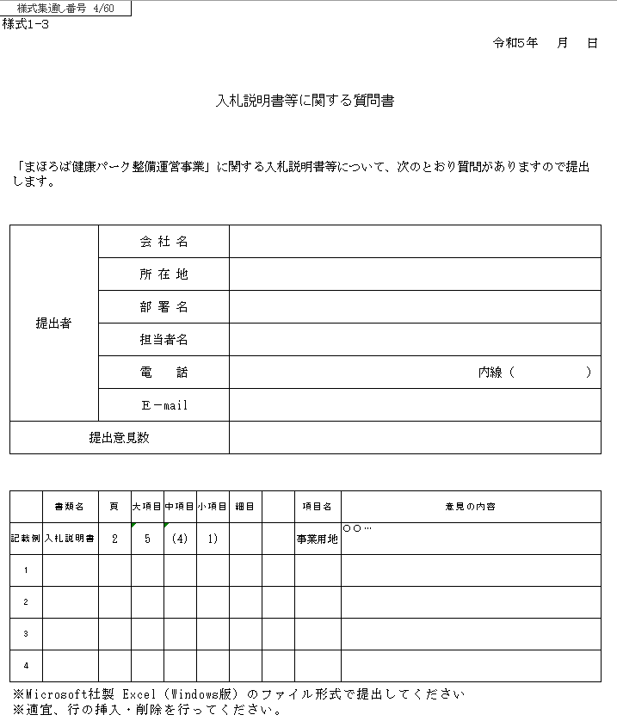

様式集通し番号　4/59

# （様式2-1）入札参加表明書

令和5年　　月　　日

入札参加表明書

奈良県知事　荒井正吾様

〔入札参加者の代表企業〕

所在地

商号または名称

代表者氏名　　　　　　　　　　印

令和5年3月17日に公告された「まほろば健康パーク整備運営事業」に係る総合評価一般競争入札への参加について、参加資格を証する書類を添えて申請いたします。

なお、以下の各構成企業及び協力企業は、入札説明書「6（1）競争入札に参加する者に必要な資格」に掲げられている事項を満たしていること、並びに、この申請書及び添付種類の全ての記載事項が事実と相違ないことを誓約します。

|  |  |  |  |  |  |  |  |  |
| --- | --- | --- | --- | --- | --- | --- | --- | --- |
| 企業名 | 参加区分 | 担当する業務 | | | | | 添付書類確認欄 | |
| 設計 | 建設 | 工事監理 | 維持管理 | 運営 | 入札  参加者 | 奈良県 |
|  |  |  |  |  |  |  |  |  |
|  |  |  |  |  |  |  |  |  |
|  |  |  |  |  |  |  |  |  |
|  |  |  |  |  |  |  |  |  |
|  |  |  |  |  |  |  |  |  |

※1　参加区分には「代表企業」、「構成企業」または「協力企業」のいずれかを記載してください。

※2　各企業が、本事業において表中のいずれの役割を担当しているかを、該当する役割欄に○印を記載してください。表中に該当する役割がない場合は○印等をつけないでください。

※3　添付書類確認欄は、企業毎に添付資料提出確認書が揃っていることを確認の上、入札参加者欄に○印をつけてください。

※4　記入欄が足りない場合や変更が必要な場合は、適宜追加・変更してください。

# 

様式集通し番号　5/59

# （様式2-2）入札参加者構成表

令和5年　　月　　日

入札参加者構成表

|  |
| --- |
| 1　代表企業 |
| 所在地  商号または名称  代表者名　　　　　　　　　　　　　　　　　　　　　　　　　　　印  担当者氏名  　　　所属　　　　　　　　　　　　　　　　　　所在地  　　　電話　　　　　　　　　　　　　　　　　　FAX  　　　E-mail |
| 2　構成企業・協力企業 |
| 所在地  商号または名称  代表者名　　　　　　　　　　　　　　　　　　　　　　　　　　　印  担当者氏名  　　　所属　　　　　　　　　　　　　　　　　　所在地  　　　電話　　　　　　　　　　　　　　　　　　FAX  　　　E-mail |
| 3　構成企業・協力企業 |
| 所在地  商号または名称  代表者名　　　　　　　　　　　　　　　　　　　　　　　　　　　印  担当者氏名  　　　所属　　　　　　　　　　　　　　　　　　所在地  　　　電話　　　　　　　　　　　　　　　　　　FAX  　　　E-mail |
| 4　構成企業・協力企業 |
| 所在地  商号または名称  代表者名　　　　　　　　　　　　　　　　　　　　　　　　　　　印  担当者氏名  　　　所属　　　　　　　　　　　　　　　　　　所在地  　　　電話　　　　　　　　　　　　　　　　　　FAX  　　　E-mail |
| 5　構成企業・協力企業 |
| 所在地  商号または名称  代表者名　　　　　　　　　　　　　　　　　　　　　　　　　　　印  担当者氏名  　　　所属　　　　　　　　　　　　　　　　　　所在地  　　　電話　　　　　　　　　　　　　　　　　　FAX  　　　E-mail |

※1　構成企業または協力企業のいずれかに○をつけてください。

※2　記入欄が足りない場合は、本様式に準じて作成・追加してください。

# 

様式集通し番号　6/59

# （様式2-3）委任状

委　　　任　　　状

私は、下記を代理人と定め、次の事項を委任します。

受任者〔入札参加者の代表企業〕

　　　　　　　　　　　　　　　　所在地

商号または名称

　　　　　　　　　　　　　　　　代表者氏名　　　　　　　　　　　　　　　印

事業名　：　まほろば健康パーク整備運営事業

上記事業の参加表明に関する一切の行為を委任します。

令和5年　　月　　日

奈良県知事　荒井正吾様

委任者〔入札参加者の構成企業または協力企業〕

　　　　　　　　　　　　　　　　所在地

商号または名称

　　　　　　　　　　　　　　　　代表者氏名　　　　　　　　　　印

※1　入札参加者の構成企業または協力企業毎に提出してください。

# 

様式集通し番号　7/59

# （様式2-4）設計業務実績

令和5年　　月　　日

設計業務実績

|  |  |
| --- | --- |
| 企業名 |  |
| SPCからの受注 | ・単独　　　・共同企業体　（いずれかを囲むこと） |
| 代表企業、構成企業又は協力企業の別 | ・代表企業　　・構成企業　　・協力企業　　（いずれかを囲むこと） |

該当する事項に○をつけてください。

|  |  |  |
| --- | --- | --- |
| 該当事項 | 要件 | 該当する場合に記載 |
|  | 1. 建築士法（昭和25年法律第202号）第23条の規定に基づく一級建築士事務所の登録を行っていること。 | （一級建築士事務所登録番号）  番号：  登録年月日： |
|  | 1. 建設工事等に係る競争入札の参加資格等に関する規程（平成8年12月奈良県告示第427号）による競争入札参加資格（以下「県建設工事等競争入札参加資格」という。）のうち、建築設計業務に登録していること。 | （奈良県建設工事等競争入札参加資格番号）  番号： |
|  | 1. 県建設工事等競争入札参加資格のうち建設コンサルタント（造園部門）に登録していること。 | （奈良県建設工事等競争入札参加資格番号）  番号： |
|  | 1. 国（公社、公団及び独立行政法人を含む）又は地方公共団体が発注した業務で、過去15年以内に完了した公共施設の実施設計（新設又は全面改修）の元請実績を有すること。 | （業務の内容）※詳細は「d,eに係る実績」に記載  業務の名称：  完了年月日：  新設又は全面改修： |
|  | 1. 国（公社、公団及び独立行政法人を含む）又は地方公共団体が発注した業務で、過去15年以内に都市計画法施行規則第7 条第5項に規定される公園（街区公園を除く）の設計の元請実績（新設又は全面改修）を有すること。 | （業務の内容）※詳細は「d,eに係る実績」に記載  業務の名称：  完了年月日：  新設又は全面改修： |
|  | 1. 設計業務責任者として、一級建築士の資格を有するとともに、d又はeに示す業務に従事し、当該業務が完了した実績を有する者を配置できること。 | （配置予定技術者）  配置予定責任者：  建築士免許番号：  実績業務の名称： |
|  | 1. 公園設計主任技術者として、eに示す業務に従事し、当該業務が完了した実績を有する者を配置できること。 | （配置予定技術者）  配置予定責任者：  実績業務の名称： |

【d,eに係る実績】

|  |  |  |  |  |
| --- | --- | --- | --- | --- |
| 実績の内容 | 業務の名称 | | ○○○○業務 | |
| 業務の発注者名 | |  | |
| 施工場所 | | ○○県○○市○○町 | |
| 業務工期 | | ○年○月○日～○年○月○日 | |
| 構造・階数 | 延べ面積 |  | ○○．○○○㎡ |
| 施設の用途・諸室概要 | |  | |

※1　実績の有無に係らず、設計業務に当たる者全てが個別に本様式を作成してください。

※2　実績は1社につき3件までとしてください。

※3　上記資格及び実績を証明できる資料（契約書の写し等）を別途提出してください。

様式集通し番号　8/59

# （様式2-5）建設業務実績

令和5年　　月　　日

建設業務実績

|  |  |
| --- | --- |
| 企業名 |  |
| SPCからの受注 | ・単独　　　・共同企業体　（いずれかを囲むこと） |
| 代表企業、構成企業又は協力企業の別 | ・代表企業　　・構成企業　　・協力企業　　（いずれかを囲むこと） |

該当する事項に○をつけてください。

|  |  |  |
| --- | --- | --- |
| 該当事項 | 要件 | 該当する場合に記載 |
|  | 1. 建設業法（昭和24年法律第100号）第15条の規定による建築工事業の特定建設業の許可を受けている者であること。 | （建築工事業の特定建設業の許可）  許可証番号：  登録年月日： |
|  | 1. 建設業法（昭和24年法律第100号）第15条の規定による土木工事業の特定建設業の許可を受けている者であること。 | （土木工事業の特定建設業の許可）  許可証番号：  登録年月日： |
|  | 1. 経営事項審査の結果における建築一式工事の総合評定値が1,200点以上であること。 | （県にて確認） |
|  | 1. 経営事項審査の結果における土木一式工事の総合評定値が1,200点以上であること。 | （県にて確認） |
|  | 1. 県建設工事等競争入札参加資格のうち、建築一式工事の資格を有する者であること。 | （奈良県建設工事等競争入札参加資格番号）  番号： |
|  | 1. 県建設工事等競争入札参加資格のうち、土木一式工事の資格を有する者であること。 | （奈良県建設工事等競争入札参加資格番号）  番号： |
|  | 1. 過去15年以内に完了した公共施設の施工実績を有すること。ただし、共同企業体構成企業としての施工実績は、代表者として施工したものにあっては出資比率が20％以上の場合に、構成員として施工したものにあっては10％以上の場合に限る。 | （業務の内容）※詳細は「g,hに係る実績」に記載  業務の名称：  完了年月日： |
|  | 1. 過去15年以内において、都市計画法施行規則第7条第5項に規定される公園（街区公園を除く）の施工の元請実績（新設又は全面改修）を有すること。ただし、共同企業体構成企業としての施工実績は、代表者として施工したものにあっては出資比率が20％以上の場合に、構成員として施工したものにあっては10％以上の場合に限る。 | （業務の内容）※詳細は「g,hに係る実績」に記載  業務の名称：  完了年月日： |
|  | 1. 建設業務責任者として、建設業法で求める監理技術者の資格を有する者を配置できること。 | （業務の内容）  配置予定責任者：  監理技術者資格番号：  実績業務の名称： |

【g,hに係る実績】

|  |  |  |  |  |
| --- | --- | --- | --- | --- |
| 実績の内容 | 業務の名称 | | ○○○○業務 | |
| 業務の発注者名 | |  | |
| 施工場所 | | ○○県○○市○○町 | |
| 業務工期 | | ○年○月○日～○年○月○日 | |
| 構造・階数 | 延べ面積 |  | ○○．○○○㎡ |
| 施設の用途・諸室概要 | |  | |

※1　実績の有無に係らず、建設業務に当たる者全てが個別に本様式を作成してください。

※2　実績は1社につき3件までとしてください。

※3　上記資格及び実績を証明できる資料（契約書の写し等）を別途提出してください。

※4　共同企業体の実績を記入する場合は、その共同企業に、代表企業として施工したものにあたっては20％以上、構成企業として施工したものにあたっては10％以上の出資を行ったことを証明する資料を添付してください。

# 

様式集通し番号　9/59

# （様式2-6）工事監理業務実績

令和5年　　月　　日

工事監理業務実績

|  |  |
| --- | --- |
| 企業名 |  |
| SPCからの受注 | ・単独　　　・共同企業体　（いずれかを囲むこと） |
| 代表企業、構成企業又は協力企業の別 | ・代表企業　　・構成企業　　・協力企業　　（いずれかを囲むこと） |

該当する事項に○をつけてください。

|  |  |  |
| --- | --- | --- |
| 該当事項 | 要件 | 該当する場合に記載 |
|  | 1. 建築士法第23条の規定に基づく一級建築士事務所の登録を行っていること。 | （一級建築士事務所登録番号）  番号：  登録年月日： |
|  | 1. 県建設工事等競争入札参加資格のうち、建築設計業務の資格を有するものであること。 | （奈良県建設工事等競争入札参加資格番号）  番号： |
|  | 1. 県建設工事等競争入札参加資格のうち建設コンサルタント（造園部門）に登録していること。 | （奈良県建設工事等競争入札参加資格番号）  番号： |
|  | 1. 国（公社、公団及び独立行政法人を含む）又は地方公共団体が発注した業務で、過去15年以内に完了した公共施設の実施設計（新設又は全面改修）又は工事監理の元請実績を有すること。 | （業務の内容）※詳細は「d,eに係る実績」に記載  業務の名称：  完了年月日：  新設又は全面改修： |
|  | 1. 国（公社、公団及び独立行政法人を含む）又は地方公共団体が発注した業務で、過去15年以内に都市計画法施行規則第7条第5項に規定される公園（街区公園を除く）の設計の元請実績（新設又は全面改修）を有すること。 | （業務の内容）※詳細は「d,eに係る実績」に記載  業務の名称：  完了年月日：  新設又は全面改修： |
|  | 1. 工事監理責任者として、一級建築士の資格を有するとともに、d又はeに示す業務に従事し、当該業務が完了した実績を有する者を配置できること。 | （配置予定技術者）  配置予定責任者：  建築士免許番号：  実績業務の名称： |

【d,eに係る実績】

|  |  |  |  |  |
| --- | --- | --- | --- | --- |
| 実績の内容 | 業務の名称 | | ○○○○業務 | |
| 業務の発注者名 | |  | |
| 施工場所 | | ○○県○○市○○町 | |
| 業務工期 | | ○年○月○日～○年○月○日 | |
| 構造・階数 | 延べ面積 |  | ○○．○○○㎡ |
| 施設の用途・諸室概要 | |  | |

※1　実績の有無に係らず、工事監理業務に当たる者全てが個別に本様式を作成してください。

※2　実績は1社につき3件までとしてください。

※3　上記資格及び実績を証明できる資料（契約書の写し等）を別途提出してください。

※4　入札参加資格確認基準日の時点で、同一の施設で実施設計に引続き工事監理を行っている場合は、実施設計が完了していて引続き工事監理を行っている途中のものも、工事監理業務に当たる者の実績として認めます。この場合、実施設計の工期と工事監理の工期を分けて記載してください。

# 

様式集通し番号　10/59

# （様式2-7）維持管理業務実績

令和5年　　月　　日

維持管理業務実績

|  |  |
| --- | --- |
| 企業名 |  |
| SPCからの受注 | ・単独　　　・共同企業体　（いずれかを囲むこと） |
| 代表企業、構成企業又は協力企業の別 | ・代表企業　　・構成企業　　・協力企業　　（いずれかを囲むこと） |

該当する事項に○をつけてください。

|  |  |  |
| --- | --- | --- |
| 該当事項 | 要件 | 該当する場合に記載 |
|  | 1. 物品購入等に係る競争入札の参加資格等に関する規程（平成7年12月奈良県告示第425号）による競争入札参加資格（以下「県物品購入等競争入札参加資格」という。）を有するもので、営業種目Q1建物管理又はQ7諸サービスに登録している者であること。 | （県物品購入等競争入札参加資格）  番号： |
|  | 1. 過去15年以内に都市計画法施行規則第7条第5項に規定される公園（街区公園を除く）の維持管理を完了した業務実績を有していること。 | （業務の内容）※詳細は「bに係る実績」に記載  業務の名称：  完了年月日： |
|  | 1. 維持管理業務責任者として、bに示す業務に従事し、当該業務を継続して1年以上実施した実績を有する者を配置できること。 | （配置予定技術者）  配置予定責任者：  建築士免許番号：  実績業務の名称： |

【bに係る実績】

|  |  |  |  |  |
| --- | --- | --- | --- | --- |
| 実績の内容 | 業務の名称 | | ○○○○業務 | |
| 業務の発注者名 | |  | |
| 施工場所 | | ○○県○○市○○町 | |
| 業務工期 | | ○年○月○日～○年○月○日 | |
| 構造・階数 | 延べ面積 |  | ○○．○○○㎡ |
| 施設の用途・諸室概要 | |  | |

※1　実績の有無に係らず、維持管理業務に当たる者全てが個別に本様式を作成してください。

※2　実績の有無について、有・無のいずれかに○をつけ、有る場合は内容を記載してください。

※3　実績は1社につき3件までとしてください。

※4　実績を証明できる資料（契約書の写し等）を別途提出してください。

# 

様式集通し番号　11/59

# （様式2-8）運営業務実績

令和5年　　月　　日

運営業務実績

|  |  |
| --- | --- |
| 企業名 |  |
| SPCからの受注 | ・単独　　　・共同企業体　（いずれかを囲むこと） |
| 代表企業、構成企業又は協力企業の別 | ・代表企業　　・構成企業　　・協力企業　　（いずれかを囲むこと） |

該当する事項に○をつけてください。

|  |  |  |
| --- | --- | --- |
| 該当事項 | 要件 | 該当する場合に記載 |
|  | 1. 物品購入等に係る競争入札の参加資格等に関する規程（平成7年12月奈良県告示第425号）による競争入札参加資格（以下「県物品購入等競争入札参加資格」という。）を有するもので、営業種目Q5公告・イベント業務又はQ7諸サービスに登録している者であること。 | （県物品購入等競争入札参加資格）  番号： |
|  | 1. 過去15年以内に遊具が設置されている子どもの遊びの支援を目的とした有料の施設の運営実績を継続して2年以上実施していること。ただし、屋内施設の場合は建物の延床面積、屋外施設の場合は対象区域の面積が500㎡以上の施設に限る。 | （業務の内容）※詳細は「bに係る実績」に記載  業務の名称：  完了年月日：  業務期間：  施設面積： |
|  | 1. 運営業務責任者として、bに示す業務に従事し、当該業務を継続して1年以上実施した実績を有する者を配置できること。 | （配置予定技術者）  配置予定責任者：  建築士免許番号：  実績業務の名称： |

【bに係る実績】

|  |  |  |  |  |
| --- | --- | --- | --- | --- |
| 実績の内容 | 業務の名称 | | ○○○○業務 | |
| 業務の発注者名 | |  | |
| 施工場所 | | ○○県○○市○○町 | |
| 業務工期 | | ○年○月○日～○年○月○日 | |
| 構造・階数 | 延べ面積 |  | ○○．○○○㎡ |
| 施設の用途・諸室概要 | |  | |

※1　実績の有無に係らず、維持管理業務に当たる者全てが個別に本様式を作成してください。

※2　実績の有無について、有・無のいずれかに○をつけ、有る場合は内容を記載してください。

※3　実績は1社につき3件までとしてください。

※4　実績を証明できる資料（契約書の写し等）を別途提出してください。

様式集通し番号　12/59

# （様式2-9）添付資料提出確認書

令和5年　　月　　日

添付資料提出確認書

|  |  |  |  |  |
| --- | --- | --- | --- | --- |
| 企業名 | |  | | |
| 添付書類 | | | 入札参加者  確認 | 県確認 |
| 1 | 会社概要 | |  |  |
| 2 | 企業単体の貸借対照表、損益計算書､及び利益処分案（直近3期分） | |  |  |
| 3 | 連結決算の貸借対照表及び損益計算書（直近1期分） | |  |  |
| 4 | 印鑑証明書 | |  |  |
| 5 | 法人税納税証明書 | |  |  |
| 6 | 消費税納税証明書 | |  |  |
| 7 | 商業登記簿謄本 | |  |  |
| 8 | 参加資格審査の等級等を証する書類の写し | |  |  |
| 9 | 業務実績を証明できる資料（契約書の写し等） | |  |  |

※1　企業毎に本様式を使用し、提出してください。

※2　必要書類が揃っていることを確認した上で、「入札参加者確認」欄に「○」をつけてください。

※3　添付資料4から7については、入札公告日以降に交付されたものに限ります。

# 

様式集通し番号　13/59

# （様式3-1）入札参加資格がないとされた理由の説明要求書

令和5年　　月　　日

入札参加資格がないとされた理由の説明要求書

奈良県知事　荒井正吾様

〔入札参加者の代表企業〕

　　　　　　　　　　　　　　　　　　　　　所在地

商号または名称

　　　　　　　　　　　　　　　　　　　　　代表者氏名　　　　　　　　　　印

令和5年3月17日に公告された「まほろば健康パーク整備運営事業」における参加資格がないと認められた理由について、説明を求めます。

# 

様式集通し番号　14/59

# （様式3-2）入札辞退届

令和5年　　月　　日

入札辞退届

奈良県知事　荒井正吾様

〔入札参加者の代表企業〕

　　　　　　　　　　　　　　　　　　　　　所在地

商号または名称

　　　　　　　　　　　　　　　　　　　　　代表者氏名　　　　　　　　　　印

令和5年3月17日に公告された「まほろば健康パーク整備運営事業」に係る総合評価一般競争入札について、入札参加資格審査に関する提出書類を提出しましたが、都合により入札を辞退します。

# 

様式集通し番号　15/59

# （様式4-1）入札提案書類提出届

令和5年　　月　　日

入札提案書類提出届

奈良県知事　荒井正吾様

〔入札参加者の代表企業〕

　　　　　　　　　　　　　　　　　　　　　所在地

商号または名称

　　　　　　　　　　　　　　　　　　　　　代表者氏名　　　　　　　　　　印

令和5年3月17日に公告された「まほろば健康パーク整備運営事業」に係る総合評価一般競争入札に対する提案書類を提出します。

|  |  |
| --- | --- |
| 企業名 |  |
| 部署 |  |
| 連絡責任者の  役職・氏名 |  |
| 住所 |  |
| 電話番号 |  |
| FAX番号 |  |
| 電子メールアドレス |  |

様式集通し番号　16/59

# （様式4-2）入札提案書類確認書

令和5年　　月　　日

入札提案書類確認書

※　必要書類が必要部数揃っていることを確認した上で、「入札参加者確認」欄に「○」をつけてください。

【入札に関する提出書類】

|  |  |  |  |  |
| --- | --- | --- | --- | --- |
| 様式番号 | 書類名 | 部数 | 入札参加者  確認 | 県確認 |
| 4-1 | 入札提案書類提出届 | 各1部 |  |  |
| 4-2 | 入札提案書類確認書 |
| 4-3 | 委任状 |
| 5 | 入札書 | 1部 |  |  |

【提案内容に関する提出書類（図面集以外）：A4版ファイル（縦2穴）】

| 様式番号 | 書類名 | 部数 | 入札参加者  確認 | 県確認 |
| --- | --- | --- | --- | --- |
| 6-1 | 要求水準に関する確認書 | 正1部 |  |  |
| 6-2-1 | 入札価格内訳書 | 正1部  副15部 |  |  |
| 6-2-2 | 入札価格内訳書（年度別） |
| 7-1-1 | (1)実施方針 | 正1部  副15部 |  |  |
| 7-1-2 | (2)実施体制 |
| 7-1-3 | (3)空間デザイン |
| 7-1-4 | (4)インクルーシブな空間の実現 |
| 7-1-5① | (5)ゾーン毎の実施計画①乳幼児ゾーン |
| 7-1-5② | (5)ゾーン毎の実施計画②子ども遊びゾーン |
| 7-1-5③ | (5)ゾーン毎の実施計画③子どもスポーツゾーン |
| 7-1-5④ | (5)ゾーン毎の実施計画④エントランスゾーン | 正1部  副15部 |  |  |
| 7-1-6① | (6)利用者ニーズを踏まえた事業展開 |
| 7-1-6② | (6)利用者ニーズを踏まえた事業展開（遊具維持管理計画表） |
| 7-1-7 | (7)周辺施設との連携による賑わいの創出に関する事項 |
| 7-1-8 | (8)地域経済への配慮 |
| 7-1-9① | (9)着実な事業遂行のための資金計画 |
| 7-1-9② | (9)着実な事業遂行のための資金計画（長期収支計画表） |
| 7-1-10 | (10)セルフモニタリング |
| 7-2-1 | (1) 実施方針と実施体制 | 正1部  副15部 |  |  |
| 7-2-2 | (2) 施設整備計画 |
| 7-2-3 | (3) 施工計画 |
| 7-2-4 | (4) 工程計画 |
| 7-2-5 | (5) 設計・建設費見積書 |
| 7-3-1 | (1) 実施方針と実施体制 | 正1部  副15部 |  |  |
| 7-3-2 | (2) 施設・設備の保守管理及び修繕に係る業務 |
| 7-3-3 | (3) 清掃・環境衛生管理及び警備に係る業務 |
| 7-3-4 | (4) 植栽維持管理に係る業務 |
| 7-3-5 | (5) 維持管理費見積書（修繕費除く） |
| 7-3-6 | (6) 維持管理費見積書（修繕費） |
| 7-4-1 | (1) 実施方針と実施体制 | 正1部  副15部 |  |  |
| 7-4-2 | (2) 来園者の安全管理 |
| 7-4-3 | (3) 従業員の育成と配置計画 |
| 7-4-4 | (4) 広報宣伝企画 |
| 7-4-5 | (5) 開業準備 |
| 7-4-6① | (6) 利用料金提案 |
| 7-4-6② | (7) 想定利用人数及び金額 |
| 7-4-7 | (8) 運営業務見積書 |
| 7-5-1 | (1) 自主事業 | 正1部  副15部 |  |  |
| 7-5-2 | (2) 自主事業積算見積書 |

【図面集：A3横版ファイル（縦2穴）】

|  |  |  |  |  |
| --- | --- | --- | --- | --- |
| 様式番号 | 書類名 | 部数 | 入札参加者  確認 | 県確認 |
| 8 | 提出図面一覧 | 正1部  副15部 |  |  |
| 9-1 | (1)建物等施設概要表（面積、定員等） | 正1部  副15部 |  |  |
| 9-2 | (2)全体平面図（S=1/1,000） |
| 9-3 | (3)動線計画図（S=1/1,000） |
| 9-4 | (4)設備計画図（電気、給排水） |
| 9-5 | (5)土木施設計画図  （照明計画図、舗装計画図、植栽計画図、駐車場計画図） |
| 9-6 | (7)サイン・案内計画図 |
| 9-7 | (8)トイレ計画図 |
| 9-8 | (9)備品リスト |
| 10-1 | (1)乳幼児ゾーン平面図 | 正1部  副15部 |  |  |
| 10-2 | (2)子ども遊びゾーン平面図 |
| 10-3 | (3)子どもスポーツゾーン平面図 |
| 10-4 | (4)エントランスゾーンゾーン平面図 |
| 11-1 | (1)建築施設平面図（S=1/200程度）  ※外構、各階平面、什器備品等の配置がわかるもの | 正1部  副15部 |  |  |
| 11-2 | (2)建築施設立面図（4面）（S=1/200程度） |
| 11-3 | (3)建築施設断面図（S=1/200程度） |
| 11-4 | (4)建築施設構造設計概要図 |
| 11-5 | (5)建築施設電気設備系統図及び設計概要図 |
| 11-6 | (6)建築施設給排水衛生設備系統図及び設計概要図 |
| 11-7 | (7)建築施設空調換気設備系統図及び設計概要図 |
| 11-8 | (8)建築施設消防設備系統図及び設計概要図 |
| 12 | 遊具計画図（製品サイズ、設置サイズ、最大落下高さ等） | 正1部  副15部 |  |  |
| 13-1 | (1)公園全体鳥瞰図 | 正1部  副15部 |  |  |
| 13-2 | (2)外観イメージパース  ①ゾーン　各1枚（計4枚）  　・乳幼児ゾーン  　・子ども遊びゾーン  　・子どもスポーツゾーン  　・エントランスゾーン  ②建築物　各1枚（計6枚）  　・乳幼児屋内遊戯施設  ・子どもの屋内遊戯施設  ・屋根付き人工芝広場  ・クラブハウス  ・飲食施設  ・総合インフォメーション |
| 13-3 | (3)内観イメージパース　各1枚（計5枚）  ①乳幼児屋内遊戯施設  ②子どもの屋内遊戯施設  ③クラブハウス  ④飲食施設  ⑤総合インフォメーション |
| 14 | 仮設計画概要図（工事工程を含む） |

# 

様式集通し番号　17/59

# （様式4-3）委任状

委　　　任　　　状

私は、下記を代理人と定め、次の事項を委任します。

受任者〔入札参加者の代表企業〕

　　　　　　　　　　　　　　　　所在地

商号または名称

　　　　　　　　　　　　　　　　代表者氏名　　　　　　　　　　　　　　　印

事業名　：　まほろば健康パーク整備運営事業

上記事業の入札に関する一切の行為を委任します。

令和5年　　月　　日

奈良県知事　荒井正吾様

委任者〔入札参加者の構成企業または協力企業〕

　　　　　　　　　　　　　　　　所在地

商号または名称

　　　　　　　　　　　　　　　　代表者氏名　　　　　　　　　　印

※1　入札参加者の構成企業または協力企業毎に提出してください。

# 

様式集通し番号　18/59

# （様式5）入札書

入　　札　　書

**＜入札価格＞**

|  |  |  |  |  |  |  |  |  |  |  |  |
| --- | --- | --- | --- | --- | --- | --- | --- | --- | --- | --- | --- |
| 金 額（税抜） | 百 | 十 | 億 | 千 | 百 | 十 | 万 | 千 | 百 | 十 | 円 |
|  |  |  |  |  |  |  |  |  |  |  |

　　　　※消費税及び地方消費税を含まない金額を記載すること。

　　　＜入札価格に消費税及び地方消費税を加算した金額＞

|  |  |  |  |  |  |  |  |  |  |  |  |
| --- | --- | --- | --- | --- | --- | --- | --- | --- | --- | --- | --- |
| 金 額（税込） | 百 | 十 | 億 | 千 | 百 | 十 | 万 | 千 | 百 | 十 | 円 |
|  |  |  |  |  |  |  |  |  |  |  |

※消費税及び地方消費税を加算した金額を記載すること。

※消費税及び地方消費税の税率（合計）は100分の10とすること。

※入札説明書記載の予定価格は、消費税及び地方消費税を含んだ価格であることに留意すること。

※対価A-3(割賦金利)は非課税とすること。

　　　 1　事業名：まほろば健康パーク整備運営事業

2　入札保証金：免除

入札説明書等の内容を承諾のうえ、上記のとおり入札します。

令和　　年　月　日

奈良県知事　荒井正吾様

〔入札参加者の代表企業〕

　　　　　　　　　　　　　　　　所在地

商号または名称

　　　　　　　　　　　　　　　　代表者氏名　　　　　　　　　　印

　　　　　　　　　　　　　　　（代　　理　　人　　　　　　　　　　印）

# 

様式集通し番号　19/59

# （様式6-1）要求水準に関する確認書

要求水準に関する確認書

奈良県知事　荒井正吾様

〔入札参加者の代表企業〕

　　　　　　　　　　　　　　　　　　　　　所在地

商号または名称

　　　　　　　　　　　　　　　　　　　　　代表者氏名　　　　　　　　　　印

令和5年3月17日に公告された「まほろば健康パーク整備運営事業」に係る総合評価一般競争入札に対する提出書類の一式は、「まほろば健康パーク整備運営事業要求水準書」に規定された要求水準と同等またはそれ以上の水準であることを誓約します。

|  |  |
| --- | --- |
| 入札参加者番号 |  |

# 

様式集通し番号　20/59

# （様式6-2-1）入札価格内訳書

1．入札価格内訳

|  |  |  |
| --- | --- | --- |
| 費　目 | | 金額（円） |
| ①設計及び建設業務  に係る対価 | サービス対価A-1 |  |
| サービス対価A-2 |  |
| サービス対価A-3 |  |
| 計 |  |
| ②維持管理業務及び運営業務  に係る対価 | サービス対価B-1 |  |
| サービス対価B-2 |  |
| サービス対価C-1 |  |
| サービス対価C-2 |  |
| 計 |  |
| 合計（①＋②） | 合計（入札価格） |  |

※　様式6-2-2と整合させること。

2．利用料金収入等

|  |  |  |
| --- | --- | --- |
| 施設種別 | 金額（円/年） | 金額（円/事業期間全体） |
| ①乳幼児用屋内遊戯施設 |  |  |
| ②乳幼児用屋外遊戯施設 |  |  |
| ③子どもの屋内遊戯施設 |  |  |
| ④子どもの屋外遊戯施設 |  |  |
| ⑤フィールドアスレチック |  |  |
| ⑥屋根付き人工芝広場 |  |  |
| ⑦天然芝広場 |  |  |
| ⑧クラブハウス |  |  |
| 合計 |  |  |

※　様式7-4-6②と整合させること。

3．設置許可及び管理許可に係る使用料

|  |  |  |  |  |  |
| --- | --- | --- | --- | --- | --- |
| 施設種別 | | 面積  （㎡） | 単価  （円/㎡・月） | 金額  （円/年） | 金額  （円/事業期間全体） |
| ＢＯＯ施設 | ①乳幼児用屋内遊戯施設 |  |  |  |  |
| ②乳幼児用屋外遊戯施設 |  |  |  |  |
| ③子どもの屋内遊戯施設 |  |  |  |  |
| ④子どもの屋外遊戯施設 |  |  |  |  |
| ⑤フィールドアスレチック |  |  |  |  |
| ⑥屋根付き人工芝広場 |  |  |  |  |
| ⑦飲食施設 |  |  |  |  |
| （小計） |  |  |  |  |
| 自主提案施設 | |  |  |  |  |
| 合計 | |  |  |  |  |

|  |  |
| --- | --- |
| 入札参加者番号 |  |

様式集通し番号　21/59

# （様式6-2-2）入札価格内訳書（年度別）

　1．入札価格内訳（年度別）（サービス対価A-1）　　（単位：円）

|  |  |  |  |  |  |  |  |
| --- | --- | --- | --- | --- | --- | --- | --- |
| 費　目 | | 令和5年度 | 令和6年度 | 令和7年度 | 令和6年度 | 令和9年度 | （計） |
| ①設計及び  建設業務に係る対価 | サービス対価  A-1 | ― |  |  |  |  |  |

* 消費税及び地方消費税を含まない金額を記載すること。

　2．入札価格内訳（年度別）（サービス対価A-1、B－2、C-1を除く）　（単位：円）

|  |  |  |  |  |  |  |  |
| --- | --- | --- | --- | --- | --- | --- | --- |
| 費　目 | | 令和9年度 | 令和10年度 | 令和11年度 | 令和12年度 | 令和13年度  ～令和23年度  （単年度金額） | 事業期間計 |
| ②設計及び  建設業務に係る対価 | サービス対価  A-2 |  |  |  |  |  |  |
| サービス対価  A-3 |  |  |  |  |  |  |
| （計） |  |  |  |  |  |  |
| ③維持管理及び  運営業務に係る対価  （サービス対価B-2及びC－1を除く） | サービス対価  B-1 |  |  |  |  |  |  |
| サービス対価  C-2 |  |  |  |  |  |  |
| （計） |  |  |  |  |  |  |
| （計） | |  |  |  |  |  |  |

* 令和9年度以降のサービス対価は、全て四半期ごとに平準化して支払われる。
* 消費税及び地方消費税を含まない金額を記載すること。

3．入札価格内訳（年度別）（サービス対価B-2）　　（単位：円）

|  |  |  |  |  |  |  |
| --- | --- | --- | --- | --- | --- | --- |
| ④維持管理及び  運営業務に係る対価  （サービス対価B-2） | 令和9年度 | 令和10年度 | 令和11年度 | 令和12年度 | 令和13年度 | 事業期間合計 |
|  |  |  |  |  |  |
| 令和14年度 | 令和15年度 | 令和16年度 | 令和17年度 | 令和18年度 |
|  |  |  |  |  |
| 令和19年度 | 令和20年度 | 令和21年度 | 令和22年度 | 令和23年度 |
|  |  |  |  |  |

* 消費税及び地方消費税を除く。

　4．入札価格内訳（年度別）（サービス対価C-1）　　（単位：円）

|  |  |  |  |  |  |  |  |
| --- | --- | --- | --- | --- | --- | --- | --- |
| 費　目 | | 令和5年度 | 令和6年度 | 令和7年度 | 令和8年度 | 令和9年度 | （計） |
| ⑤維持管理及び  運営業務に係る対価  （サービス対価C-1） | サービス対価  C-1 | ― | ― | ― | ― |  |  |

* 消費税及び地方消費税を含まない金額を記載すること。

|  |  |
| --- | --- |
| 合計（①＋②＋③＋④＋⑤） | 円 |

　※消費税及び地方消費税を含まない金額を記載すること。

合計（入札価格）

5．サービス対価区分（サービス対価B-1及びC-2）　　（単位：円）

|  |  |  |  |
| --- | --- | --- | --- |
| 費　目 | | | 令和9年度～令和23年度  （単年度金額） |
| 維持管理及び運営業務に係る対価 | サービス対価B-1 | ア |  |
| イ |  |
| ウ |  |
| サービス対価C-2 | ア |  |
| イ |  |
| ウ |  |

※サービス対価区分　ア：人件費分、イ：ユーティリティ分、ウ：その他分

※消費税及び地方消費税を含まない金額を記載すること。

6．サービス対価区分（サービス対価B-2）

|  |  |  |  |  |  |  |
| --- | --- | --- | --- | --- | --- | --- |
| 費　目 | | 令和9年度 | 令和10年度 | 令和11年度 | 令和12年度 | 令和13年度 |
| サービス対価B-2 | ア |  |  |  |  |  |
| イ |  |  |  |  |  |
| ウ |  |  |  |  |  |
|  | 令和14年度 | 令和15年度 | 令和16年度 | 令和17年度 | 令和18年度 |
| ア |  |  |  |  |  |
| イ |  |  |  |  |  |
| ウ |  |  |  |  |  |
|  | 令和19年度 | 令和20年度 | 令和21年度 | 令和22年度 | 令和23年度 |
| ア |  |  |  |  |  |
| イ |  |  |  |  |  |
| ウ |  |  |  |  |  |

※サービス対価区分　ア：人件費分、イ：ユーティリティ分、ウ：その他分

※消費税及び地方消費税を含まない金額を記載すること。

7．サービス対価区分（サービス対価C-1）

|  |  |  |  |  |  |  |
| --- | --- | --- | --- | --- | --- | --- |
| 費　目 | | 令和9年度 | 令和10年度 | 令和11年度 | 令和12年度 | 令和13年度 |
| サービス対価C－1 | ア |  | － | － | － | － |
| イ |  | － | － | － | － |
| ウ |  | － | － | － | － |
|  | 令和14年度 | 令和15年度 | 令和16年度 | 令和17年度 | 令和18年度 |
| ア | － | － | － | － | － |
| イ | － | － | － | － | － |
| ウ | － | － | － | － | － |
|  | 令和19年度 | 令和20年度 | 令和21年度 | 令和22年度 | 令和23年度 |
| ア | － | － | － | － | － |
| イ | － | － | － | － | － |
| ウ | － | － | － | － | － |

※サービス対価区分　ア：人件費分、イ：ユーティリティ分、ウ：その他分

※消費税及び地方消費税を含まない金額を記載すること。

|  |  |
| --- | --- |
| 入札参加者番号 |  |

様式集通し番号　22/59

# （様式7-1-1）1.事業計画に関する事項（1）実施方針

|  |
| --- |
| 1.事業計画に関する事項（1）実施方針 |
| 記載要領（提案書作成にあたり、本記載要領は消去してください。）  ※1　「要求水準書」の内容及び「落札者決定基準」別紙に示す以下の重視する点を踏まえて、本事業の実施方針について具体的かつ簡潔に記載してください。   |  |  | | --- | --- | | 1.事業計画に関する事項  （1）実施方針 | * **基本コンセプトへの理解** * **目標および重視する点** * **来園者がくり返し訪れたくなる工夫** |   ※2　**A4版縦2枚**以内で記載してください。図面集の中に関連する図面等がある場合は、図面集のうち当該図面の様式番号や見出し等を記載し、関連が分かるようにしてください。 |

|  |  |
| --- | --- |
| 入札参加者番号 |  |

# 

様式集通し番号　23/59

# （様式7-1-2）1.事業計画に関する事項（2）実施体制

|  |
| --- |
| 1.事業計画に関する事項（2）実施体制 |
| 記載要領（提案書作成にあたり、本記載要領は消去してください。）  1　「要求水準書」の内容及び「落札者決定基準」別紙に示す以下の重視する点を踏まえ、 実施体制について具体的かつ簡潔に記載してください。     |  |  | | --- | --- | | 1.事業計画に関する事項  （2）実施体制 | * **各企業の専門性を活かした役割分担** * **事業全体のマネジメント方針** * **リスク管理** |   2　**A4版縦1枚**で記載してください。  3　「各企業の専門性を活かした役割分担」を表す実施体制図について、要求水準書の内容を踏まえ、本事業の構成員、SPCへの出資者、協力企業、金融機関、保険会社、アドバイザー、その他本事業に関わる企業の名称、各企業の役割、および関係等について図表を用いて記載してください。  (記載例)  ＳＰＣ  金融機関  グループ代表企業（設計・建設）  グループ構成員  （維持管理）  グループ構成員  （○○○）  返済  融資  委託契約  出資･配当  その他出資者  出資  配当  建設企業  （電気）  維持管理企業  （清掃）  請負契約  委託契約  委託契約  出資･配当  協力企業  （○○○）  委託契約  委託契約  出資･配当  4　各企業の保有実績（設計、建設、工事監理、維持管理、運営等）、統括責任者と各業務の責  任者の保有資格と実績については、適宜図表などを使用して企業ごとに整理してください。  5　事業期間中に想定されるリスクとその影響及び対応策を整理のうえ記載してください。 |

|  |  |
| --- | --- |
| 入札参加者番号 |  |

# 

様式集通し番号　24/59

# （様式7-1-3）1.事業計画に関する事項（3）空間デザイン

|  |
| --- |
| 1.事業計画に関する事項（3）空間デザイン |
| 記載要領（提案書作成にあたり、本記載要領は消去してください。）  ※1　「要求水準書」の内容及び「落札者決定基準」別紙に示す以下の重視する点を踏まえて、 施設配置計画、動線計画を含め、公園全体の空間デザインの考え方について記載してください。   |  |  | | --- | --- | | 1.事業計画に関する事項  （3）空間デザイン | * **魅力的なデザイン、空間、景観、サインにかかる計画** * **利用者が、期待を高めつつ駅や駐車場から各目的施設へ楽しくアプローチできる演出** * **既存公園との連携が考慮された配置・動線** * **既存の植栽を活かした空間づくり** |   ※2　**A4版縦3枚**で記載してください。図面集の中に関連する図面等がある場合は、図面集のうち当該図面の様式番号や見出し等を記載し、関連が分かるようにしてください。 |

|  |  |
| --- | --- |
| 入札参加者番号 |  |

様式集通し番号　25/59

# （様式7-1-4）1.事業計画に関する事項（4）インクルーシブな空間の実現

|  |
| --- |
| 1.事業計画に関する事項（4）インクルーシブな空間の実現 |
| 記載要領（提案書作成にあたり、本記載要領は消去してください。）  ※1　「要求水準書」の内容及び「落札者決定基準」別紙に示す以下の重視する点を踏まえて、 障がいのあるなしにかかわらず、すべての子どもたちがいきいきと遊び、その親や地域住民なども含めた多世代の人々が一緒に憩い楽しめるなど、公園全体がインクルーシブな空間となるための工夫等について記載してください。 （記載例: 遊具の考え方、イベント・プログラムの考え方、 子育て世代への配慮（大人による見守り・授乳スペース等の整備等）およびこれらを実現する適切な維持管理や運営上の工夫など）   |  |  | | --- | --- | | 1.事業計画に関する事項  （4）インクルーシブな空間の実現 | * **全ての来園者が一緒に楽しめる環境の創出** * **多世代に渡る来園者が、お互いのつながりを生み出すための計画** |   ※2　**A4版縦2枚**で記載してください。図面集の中に関連する図面等がある場合は、図面集のうち当該図面の様式番号や見出し等を記載し、関連が分かるようにしてください。 |

|  |  |
| --- | --- |
| 入札参加者番号 |  |

様式集通し番号　26/59

# （様式7-1-5①）1.事業計画に関する事項　（5）ゾーン毎の実施計画　①乳幼児ゾーン

|  |
| --- |
| 1.事業計画に関する事項（5）ゾーン毎の実施計画①乳幼児ゾーン |
| 記載要領（提案書作成にあたり、本記載要領は消去してください。）  ※1　「要求水準書」の内容及び「落札者決定基準」別紙に示す以下の重視する点を踏まえて、 県の基本方針を実現するための課題認識、導入する遊具や施設の特徴および運営の考え方、プレイリーダーの関わり方（役割、体制、保有資格等）、親子が安心して過ごせる環境づくりの方策など乳幼児ゾーンの計画について記載してください。   |  |  | | --- | --- | | 1.事業計画に関する事項  （5）ゾーン毎の実施計画  ①乳幼児ゾーン | * **遊びを通して乳幼児の好奇心を育む具体的な方策** * **乳幼児の五感を育み、好奇心を引き出すためのプレイリーダーの活用方策** * **子どもと大人が安心・快適に関わりあえる具体的な方策** |   ※2　**A4版縦2枚**で記載してください。図面集の中に関連する図面等がある場合は、図面集のうち当該図面の様式番号や見出し等を記載し、関連が分かるようにしてください。 |

|  |  |
| --- | --- |
| 入札参加者番号 |  |

様式集通し番号　27/59

# （様式7-1-5②）1.事業計画に関する事項　（5）ゾーン毎の実施計画　②子ども遊びゾーン

|  |
| --- |
| 1.事業計画に関する事項（5）ゾーン毎の実施計画②子ども遊びゾーン |
| 記載要領（提案書作成にあたり、本記載要領は消去してください。）  ※1　「要求水準書」の内容及び「落札者決定基準」別紙に示す以下の重視する点を踏まえて、 県の基本方針を実現するための課題認識、子どもが遊びや運動に挑戦したくなる施設やしかけの考え方、遊びの支援メニュー、プレイリーダーの関わり方（体制、役割、保有資格等）など子ども遊びゾーンの計画について記載してください。 （記載例：ゾーニング（建物遊具の配置、動線等）、遊具や備品の配置、遊びの支援メニュー、適切な清掃と遊具等のメンテナンスの考え方など）   |  |  | | --- | --- | | 1.事業計画に関する事項  （5）ゾーン毎の実施計画  ②子ども遊びゾーン | * **それぞれの発達段階や価値観に応じて、遊び・運動に挑戦する楽しさや探究心を引き出すための具体的な方策** * **遊び・運動を仲間と楽しみながら、社会性や責任感を育むための具体的な方策** * **遊びに対する挑戦や探究心を引き出し、子どもたち自身による遊びの創造をサポートするプレイリーダーの活用方策** |   ※2　**A4版縦2枚**以内で記載してください。図面集の中に関連する図面等がある場合は、図面集のうち当該図面の様式番号や見出し等を記載し、関連が分かるようにしてください。 |

|  |  |
| --- | --- |
| 入札参加者番号 |  |

様式集通し番号　28/59

# （様式7-1-5③）1.事業計画に関する事項　（5）ゾーン毎の実施計画　③子どもスポーツゾーン

|  |
| --- |
| 1.事業計画に関する事項（5）ゾーン毎の実施計画③子どもスポーツゾーン |
| 記載要領（提案書作成にあたり、本記載要領は消去してください。）  ※1　「要求水準書」の内容及び「落札者決定基準」別紙に示す以下の重視する点を踏まえて、 県の基本方針を実現するための課題認識、子どもが楽しみながら運動・スポーツを実践できる施設の配置、スポーツプログラムの実施方針（目的、対象者、メニュー、時間、料金など）、プレイリーダーの関わり方（体制、役割、保有資格等）、備品の調達貸与の考え方など子どもスポーツゾーンの計画について記載してください。  　　（記載例：ゾーニング、動線設定、スポーツプログラムの実施内容（目的、対象者、メニュー、時間、料金等、参加者募集方法）、施設の維持管理の考え方など）   |  |  | | --- | --- | | 1.事業計画に関する事項  （5）ゾーン毎の実施計画  ③子どもスポーツゾーン | * **スポーツプログラムを通じて、運動への苦手意識の克服、運動能力の向上、競技スポーツへの関心を促進するため、楽しみながら様々な運動・スポーツを実践できる具体的な方策** * **スポーツを通した自己効力感（達成経験等から自分を信じる力）や協調性を高めるための、プレイリーダーの活用方策** |   ※2　**A4版縦2枚**以内で記載してください。図面集の中に関連する図面等がある場合は、図面集のうち当該図面の様式番号や見出し等を記載し、関連が分かるようにしてください。  ※3　天然芝や人工芝の適切な維持管理に関して提案する場合は、天然芝広場、屋根付き人工芝広場のそれぞれについて提案してください。 |

|  |  |
| --- | --- |
| 入札参加者番号 |  |

様式集通し番号　29/59

# （様式7-1-5④）1.事業計画に関する事項　（5）ゾーン毎の実施計画　④エントランスゾーン

|  |
| --- |
| 1.事業計画に関する事項（5）ゾーン毎の実施計画④エントランスゾーン |
| 記載要領（提案書作成にあたり、本記載要領は消去してください。）  ※1　「要求水準書」の内容及び「落札者決定基準」別紙に示す以下の重視する点を踏まえて、 子どもがわくわくするような公園の玄関口としての魅力づくり方策、（様々な利用形態を想定した）施設配置の方針、案内人員の配置や案内板の設置に係る考え方、地域のスポーツコミュニティとの連携、飲食施設の計画（配置、設備、デザイン、客席数、子育て用のスペース・設備等、接客人員の配置、施設の運営日時、飲食メニュー、飲食の提供方法）などエントランスゾーンの考え方について記載してください。  　　（記載例：設計方針、動線設定、イベント実施、遊具の内容と配置の考え方など）   |  |  | | --- | --- | | 1.事業計画に関する事項  （5）ゾーン毎の実施計画  ④エントランスゾーン | * **障がいの有無に関わらず、すべての子どもが一緒に遊べるインクルーシブな空間を創出するための計画** * **賑わい創出のための具体的な方策** * **多様な利用者層を考慮した、魅力的な飲食施設の計画** * **総合インフォメーションの具体的な計画** |   ※2　**A4版縦2枚**以内で記載してください。図面集の中に関連する図面等がある場合は、図面集のうち当該図面の様式番号や見出し等を記載し、関連が分かるようにしてください。 |

|  |  |
| --- | --- |
| 入札参加者番号 |  |

様式集通し番号　30/59

# （様式7-1-6①）1.事業計画に関する事項（6）利用者ニーズを踏まえた事業展開

|  |
| --- |
| 1.事業計画に関する事項（6）利用者ニーズを踏まえた事業展開 |
| 記載要領（提案書作成にあたり、本記載要領は消去してください。）  ※1　「要求水準書」の内容及び「落札者決定基準」別紙に示す以下の重視する点を踏まえて、 利用者のニーズの収集の方策、遊具の魅力を維持し続けるための更新計画やイベント内容へのニーズの反映方法などについて記載してください。   |  |  | | --- | --- | | 1.事業計画に関する事項  （6）利用者ニーズを踏まえた事業展開 | * **事業期間経過にともなうニーズ変化等の把握** * **公園の魅力の維持・向上に向けた施設更新やイベント開催へのニーズの反映** |   ※2　**A4版縦1枚**以内で記載してください。図面集の中に関連する図面等がある場合は、図面集のうち当該図面の様式番号や見出し等を記載し、関連が分かるようにしてください。  ※3　様式7-1-6②には、本様式にて記載した考え方をもとに、備品・遊具ごとの具体な更新計画について記載してください。 |

|  |  |
| --- | --- |
| 入札参加者番号 |  |

様式集通し番号　31/59

# （様式7-1-6②）1.事業計画に関する事項(6)利用者ニーズを踏まえた事業展開（遊具維持管理計画表）

※該当するExcel様式に記載すること。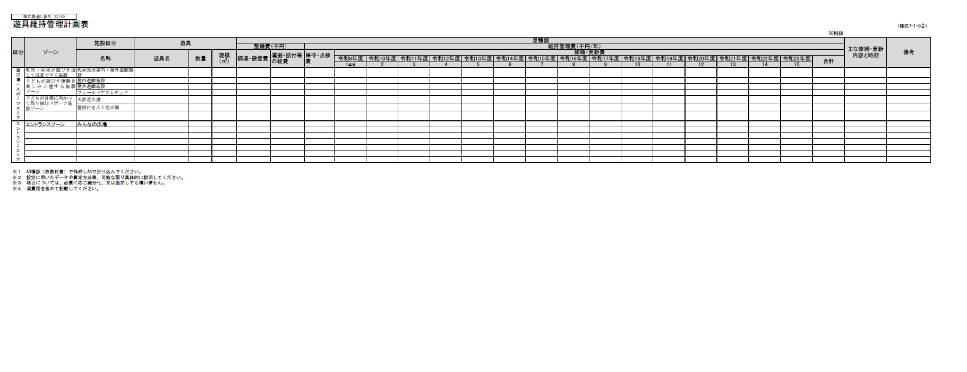

様式集通し番号　32/59

# （様式7-1-7）1.事業計画に関する事項（7）周辺施設との連携による賑わいの創出に関する事項

|  |
| --- |
| 1.事業計画に関する事項（7）周辺施設との連携による賑わいの創出に関する事項 |
| 記載要領（提案書作成にあたり、本記載要領は消去してください。）  ※1　「要求水準書」の内容及び「落札者決定基準」別紙に示す以下の重視する点を踏まえて、 既存公園とのシームレスな利用ならびに周辺施設との連携に向けた具体策（連携イベントの実施、回遊性を高める取組、相互に情報発信できる環境づくり）などを具体的かつ簡潔に記載してください。   |  |  | | --- | --- | | 1.事業計画に関する事項  （7）周辺施設との連携による賑わいの創出に関する事項 | * **既存公園との具体的な連携方策** * **「大和平野中央プロジェクト」「中央卸売市場」や「なら歴史芸術文化村」との連携による地域の活性化方策** * **その他周辺施設との具体的な連携** |   ※2　**A4版縦2枚**で記載してください。図面集の中に関連する図面等がある場合は、図面集のうち当該図面の様式番号や見出し等を記載し、関連が分かるようにしてください。 |

|  |  |
| --- | --- |
| 入札参加者番号 |  |

様式集通し番号　33/59

# （様式7-1-8）1.事業計画に関する事項（8）地域経済への配慮

|  |
| --- |
| 1.事業計画に関する事項（8）地域経済への配慮 |
| 記載要領（提案書作成にあたり、本記載要領は消去してください。）  ※1　「要求水準書」の内容及び「落札者決定基準」別紙に示す以下の重視する点を踏まえて、 県内企業への発注額割合、維持管理・運営業務におけるパートを含む県内雇用者数・割合など地域経済への配慮について記載してください。   |  |  | | --- | --- | | 1.事業計画に関する事項  （8）地域経済への配慮 | * **雇用機会の創出など地域との連携及び地元資材の調達** |   ※2　**A4版縦1枚**以内で記載してください。図面集の中に関連する図面等がある場合は、図面集のうち当該図面の様式番号や見出し等を記載し、関連が分かるようにしてください。 |

|  |  |
| --- | --- |
| 入札参加者番号 |  |

# 

様式集通し番号　34/59

# （様式7-1-9①）1.事業計画に関する事項（9）着実な事業遂行のための資金計画

|  |
| --- |
| 1.事業計画に関する事項（9）着実な事業遂行のための資金計画 |
| 記載要領（提案書作成にあたり、本記載要領は消去してください。）  ※1　「落札者決定基準」別紙に示す以下の重視する点を踏まえて、資金調達・償還計画、金融機関との融資条件の合意状況、収支計画の根拠と妥当性、収支計画の長期安定化に向けた方策、利用料金の徴収方法の工夫など、着実な事業遂行のための資金計画について記載してください。   |  |  | | --- | --- | | 1.事業計画に関する事項  （9）着実な事業遂行のための資金計画 | * **資金調達・償還計画** * **収入および支出の見込み** * **不測の資金需要等への対応方法** * **利便性の確保を含めた、多様な利用者ニーズに配慮した料金徴収** |   ※2　**A4版縦2枚**以内（※3の表は除く。）で記載してください。「利便性の確保を含めた、多様な利用者ニーズに配慮した料金徴収」については、必要に応じて、様式7-4-6①を参照して記載すること。  ※3　資金調達計画を次ページの表に記載してください。**A4版縦1枚**で記載してください。（表は適宜作り変えてもかまいません）  資金調達計画  ①事業費の調達　　　　　　　　　　　　　　　　　　　　　　　　　　　　　（円）   |  |  |  |  |  | | --- | --- | --- | --- | --- | | 事業費総額  円 | 自己資金 | 出資者名 | 出資金額 | 合計    （事業費総額の　％） | |  |  | |  |  | |  |  | |  |  | | 外部借入等 | 資金調達先 | 借入額 | 合計    （事業費総額の　％） | |  |  | |  |  | |  |  |   ※ 事業費の調達に対応する自己資金と外部借入等の金額を記載してください。また、優先株、劣後借入等による調達をする場合は、それぞれ区分し、明確に示してください。  ②外部借入等　　　　　　　　　　　　　　　　　　　　　　　　　　　　　　　　　（円）   |  |  |  |  |  | | --- | --- | --- | --- | --- | | 外部借入等の総額 | 借入の内訳 | 金利 | 返済方法  返済期限 | 備考 | | 外部借入等  円 | 金融機関A  （　　　　） | 固定／変動  （　　）％ |  | 資金使途、担保等 | | 金融機関B  （　　　　） |  |  |  | | 金融機関C  （　　　　） |  |  |  |   ※ 外部借入等について、借入の内訳、金利・返済方法・返済期限等の借入条件を記入してください。劣後借入による場合も、借入条件、劣後条件を明確に記入してください。  ③設計・建設費を県が割賦で支払うために必要な割賦金利（サービス対価Ａ-３の金利）   |  |  | | --- | --- | | 設計・建設費に係る割賦金利 | 基準金利＋スプレッド　　　　　％ |   ※ 割賦金利の算定に当たり必要となるスプレッドを記入してください。  ④その他  　上記以外の資金調達手法を検討している場合は、記述してください。  　以下の点に留意してください。  ※ 出資者及び資金調達先（金融機関等）ごとの内訳が分かるように記入し、現在検討している資金調達先（金融機関等（社債においては受託会社等を含む。））の名称、社債内容等を記入してください。  ※　金融機関等の名称は、同意書又は関心表明書等を提出した者を必ず含み、これ以外の金融機関等の名称については、提案書の提出時点で決定又は想定しているものについて可能な限り記入してください。  ※ 金融機関等が同一であっても、借入条件が異なる場合には区分して記入してください。備考欄には、担保設定に関する条件や調達した資金の使途などを記入してください。  ※　資金調達先の金融機関等から同意書又は関心表明書等を取得している場合、その写しを提案書の末尾に添付してください。  ※詳細な資金調達計画は様式7-1-9②エクセル様式に記載してください。 |

|  |  |
| --- | --- |
| 入札参加者番号 |  |

# 

様式集通し番号　35/59

# （様式7-1-9②）1.事業計画に関する事項(9)着実な事業遂行のための資金計画（長期収支計画表）

※該当するExcel様式に記載すること。

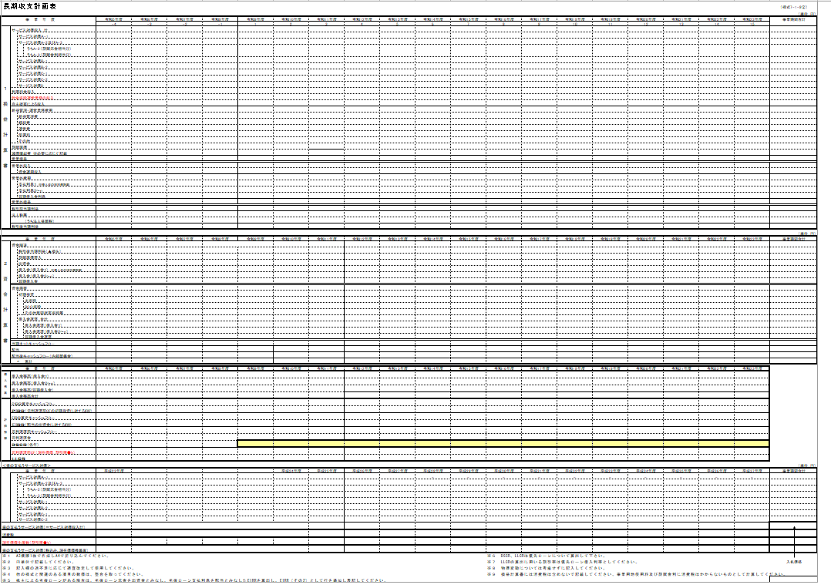

様式集通し番号　36/59

# （様式7-1-10）1.事業計画に関する事項（10）セルフモニタリング

|  |
| --- |
| 1.事業計画に関する事項（10）セルフモニタリング |
| 記載要領（提案書作成にあたり、本記載要領は消去してください。）  ※1　「要求水準書」の内容及び「落札者決定基準」別紙に示す以下の重視する点を踏まえて、 セルフモニタリングの考え方について、県との打合せや連携体制など事業者として重視するポイントについて記載してください。   |  |  | | --- | --- | | 1.事業計画に関する事項  （10）セルフモニタリング | * **モニタリングの実施方法および結果の反映方法** |   ※2　**A4版縦1枚**以内で記載してください。  ※3　設計・建設・維持管理・運営業務のそれぞれにおけるセルフモニタリング計画について記載してください。 |

|  |  |
| --- | --- |
| 入札参加者番号 |  |

様式集通し番号　37/59

# （様式7-2-1）2．設計業務、建設業務及び工事監理業務に関する事項（1）実施方針と実施体制

|  |
| --- |
| 2．設計業務、建設業務及び工事監理業務に関する事項（1）実施方針と実施体制 |
| 記載要領（提案書作成にあたり、本記載要領は消去してください。）  ※1　「要求水準書」の内容及び「落札者決定基準」別紙に示す以下の重視する点を踏まえて、 設計建設にかかる実施方針、実施体制と役割分担、既存公園利用者への影響を最小限にとどめる配慮、既存施設の解体・埋設汚泥の対応、緊急時の連絡体制などの実施方針と実施体制について記載してください。   |  |  | | --- | --- | | 2．設計業務、建設業務及び工事監理業務に関する事項  （1）実施方針と実施体制 | * **事業特性を踏まえた実施方針と実施体制（構成員の役割責任分担）** * **事業の目的を踏まえた整備内容** * **緊急時及び非常時における対応方法** |   ※2　**A4版縦1枚**以内で記載してください。図面集の中に関連する図面等がある場合は、図面集のうち当該図面の様式番号や見出し等を記載し、関連が分かるようにしてください。 |

|  |  |
| --- | --- |
| 入札参加者番号 |  |

# 

様式集通し番号　38/59

# （様式7-2-2）2．設計業務、建設業務及び工事監理業務に関する事項（2）施設整備計画

|  |
| --- |
| 2．設計業務、建設業務及び工事監理業務に関する事項（2）施設整備計画 |
| 記載要領（提案書作成にあたり、本記載要領は消去してください。）  ※1　「要求水準書」の内容及び「落札者決定基準」別紙に示す以下の重視する点を踏まえて、 施設の意匠や仕様の考え方など施設の整備計画について記載してください。     |  |  | | --- | --- | | 2．設計業務、建設業務及び工事監理業務に関する事項  （2）施設整備計画 | * **目的に応じた各建物の意匠（内外装、使いやすい間取り等）** * **あらゆる利用者にわかりやすいサインと案内表示デザイン** * **多様な利用者に対応した、トイレの仕様や配置** * **周辺環境や利便性に配慮した駐車場計画** * **環境保全（大気汚染・地球温暖化防止、雨水利用、生態系等）や、省エネルギーへの配慮** * **ライフサイクルコストを踏まえた施設計画** |   ※2　**A4版縦3枚**以内で記載してください。図面集の中に関連する図面等がある場合は、図面集のうち当該図面の様式番号や見出し等を記載し、関連が分かるようにしてください。 |

|  |  |
| --- | --- |
| 入札参加者番号 |  |

# 

様式集通し番号　39/59

# （様式7-2-3）2．設計業務、建設業務及び工事監理業務に関する事項（3）施工計画

|  |
| --- |
| 2．設計業務、建設業務及び工事監理業務に関する事項（3）施工計画 |
| 記載要領（提案書作成にあたり、本記載要領は消去してください。）  ※1　「要求水準書」の内容及び「落札者決定基準」別紙に示す以下の重視する点を踏まえて、 工事を実施する上での、周辺地域や既存公園への配慮や、遅延が生じない工程計画の工夫など施工計画について記載してください。 （記載例：工事車両の走行計画、採用重機、警備員配置、既存公園や周辺施設の利用者に配慮した施工計画、各種手続きを踏まえた工程計画、工事の遅滞対策の考え方など）   |  |  | | --- | --- | | 2．設計業務、建設業務及び工事監理業務に関する事項  （3）施工計画 | * **周辺住民への安全性や周辺環境への配慮** * **既存公園の利用者や事業者への配慮** * **供用開始目標を考慮した工程計画** |   ※2　**A4版縦2枚**以内で記載してください。図面集の中に関連する図面等がある場合は、図面集のうち当該図面の様式番号や見出し等を記載し、関連が分かるようにしてください。  ※3　様式7-2-4(4) 工程計画から、本提案に関連する部分を適宜抜粋し、供用開始目標を考慮した工程計画に係る考え方を記載してください。 |

|  |  |
| --- | --- |
| 入札参加者番号 |  |

# 

様式集通し番号　40/59

# （様式7-2-4）2. 設計業務、建設業務及び工事監理業務に関する事項　(4)工程計画

※該当するExcel様式に記載すること。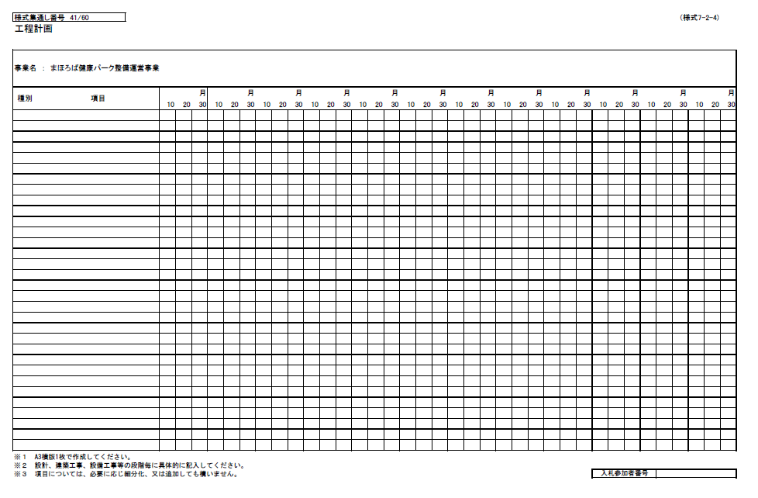

様式集通し番号　41/59

# （様式7-2-5）2. 設計業務、建設業務及び工事監理業務に関する事項　(5)設計・建設費見積書

※該当するExcel様式に記載すること。



様式集通し番号　42/59

# （様式7-3-1）3．維持管理業務に関する事項（1）実施方針と実施体制

|  |
| --- |
| 3．維持管理業務に関する事項（1）実施方針と実施体制 |
| 記載要領（提案書作成にあたり、本記載要領は消去してください。）  ※1　「要求水準書」の内容及び「落札者決定基準」別紙に示す以下の重視する点を踏まえて、 本事業のコンセプトを踏まえた維持管理業務の実施方針とそれを実現する体制について簡潔に記載してください。  　　（記載例：既存公園との連携、役割分担、設備の故障対応体制、緊急時体制の考え方など）   |  |  | | --- | --- | | 3．維持管理業務に関する事項  （1）実施方針と実施体制 | * **事業特性を踏まえた実施方針と実施体制（構成員の役割責任分担）** * **緊急時及び非常時における対応** |   ※2　**A4版縦2枚**以内で記載してください。図面集の中に関連する図面等がある場合は、図面集のうち当該図面の様式番号や見出し等を記載し、関連が分かるようにしてください。 |

|  |  |
| --- | --- |
| 入札参加者番号 |  |

# 

様式集通し番号　43/59

# （様式7-3-2）3．維持管理業務に関する事項（2）施設・設備の保守管理及び修繕に係る業務

|  |
| --- |
| 3．維持管理業務に関する事項（2）施設・設備の保守管理及び修繕に係る業務 |
| 記載要領（提案書作成にあたり、本記載要領は消去してください。）  ※1　「要求水準書」の内容及び「落札者決定基準」別紙に示す以下の重視する点を踏まえて、 施設・設備の保守管理及び修繕の方針や工夫する点など、施設・設備の保守管理及び修繕にかかる考え方について記載してください。  　　（記載例：劣化状況の把握方法、保守点検の内容・頻度の考え方など）   |  |  | | --- | --- | | 3．維持管理業務に関する事項  （2）施設・設備の保守管理及び修繕に係る業務 | * **施設及び設備の劣化状況に応じて、適宜修繕・更新するための具体的な方策** * **長期的な視点にたった修繕計画** |   ※2　**A4版縦1枚**以内で記載してください。図面集の中に関連する図面等がある場合は、図面集のうち当該図面の様式番号や見出し等を記載し、関連が分かるようにしてください。 |

|  |  |
| --- | --- |
| 入札参加者番号 |  |

# 

様式集通し番号　44/59

# （様式7-3-3）3．維持管理業務に関する事項（3）清掃・環境衛生管理及び警備に係る業務

|  |
| --- |
| 3．維持管理業務に関する事項（3）清掃・環境衛生管理及び警備に係る業務 |
| 記載要領（提案書作成にあたり、本記載要領は消去してください。）  ※1　「要求水準書」の内容及び「落札者決定基準」別紙に示す以下の重視する点を踏まえて、 清掃や植栽管理の内容、頻度、安全衛生や警備にかかる基本方針など清掃・環境衛生管理及び警備に関する考え方ついて記載してください。   |  |  | | --- | --- | | 3．維持管理業務に関する事項  （3）清掃・環境衛生管理及び警備に係る業務 | * **施設利用者が快適に施設を利用できるための方策** |   ※2　**A4版縦1枚**以内で記載してください。図面集の中に関連する図面等がある場合は、図面集のうち当該図面の様式番号や見出し等を記載し、関連が分かるようにしてください。 |

|  |  |
| --- | --- |
| 入札参加者番号 |  |

様式集通し番号　45/59

# （様式7-3-4）3．維持管理業務に関する事項（4）植栽維持管理に係る業務

|  |
| --- |
| 3．維持管理業務に関する事項（4）植栽維持管理に係る業務 |
| 記載要領（提案書作成にあたり、本記載要領は消去してください。）  ※1　「要求水準書」の内容及び「落札者決定基準」別紙に示す以下の重視する点を踏まえ、 本公園に相応しい植栽管理など、植栽維持管理に係る業務について、記載してください。   |  |  | | --- | --- | | 3．維持管理業務に関する事項  （4）植栽維持管理に係る業務 | * **樹木や草花の価値や魅力を最大限高める植栽管理計画** |   ※2　**A4版縦2枚**以内で記載してください。図面集の中に関連する図面等がある場合は、図面集のうち当該図面の様式番号や見出し等を記載し、関連が分かるようにしてください。 |

|  |  |
| --- | --- |
| 入札参加者番号 |  |

# 

様式集通し番号　46/59

# （様式7-3-5）3.維持管理業務に関する事項　(5) 維持管理費見積書（修繕費除く）

※該当するExcel様式に記載すること。

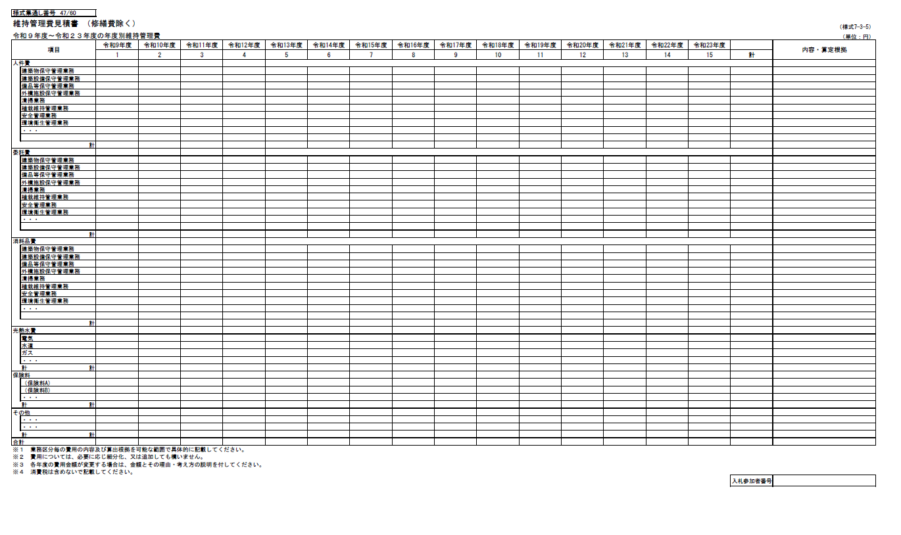

様式集通し番号　47/59

# （様式7-3-6）3.維持管理業務に関する事項　(6) 維持管理費見積書（修繕費）

※該当するExcel様式に記載すること。

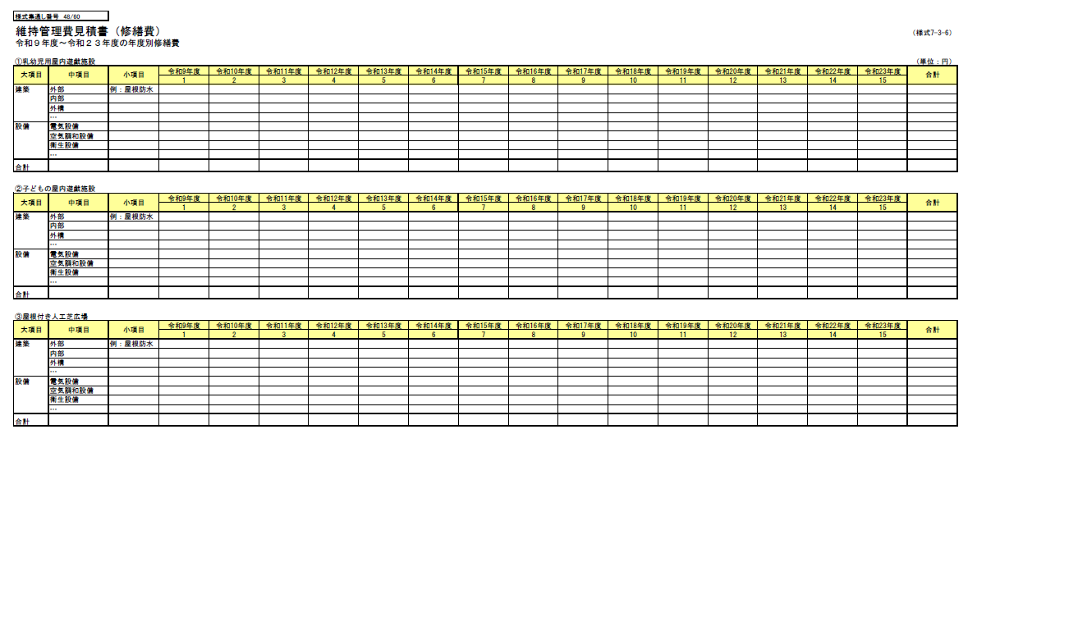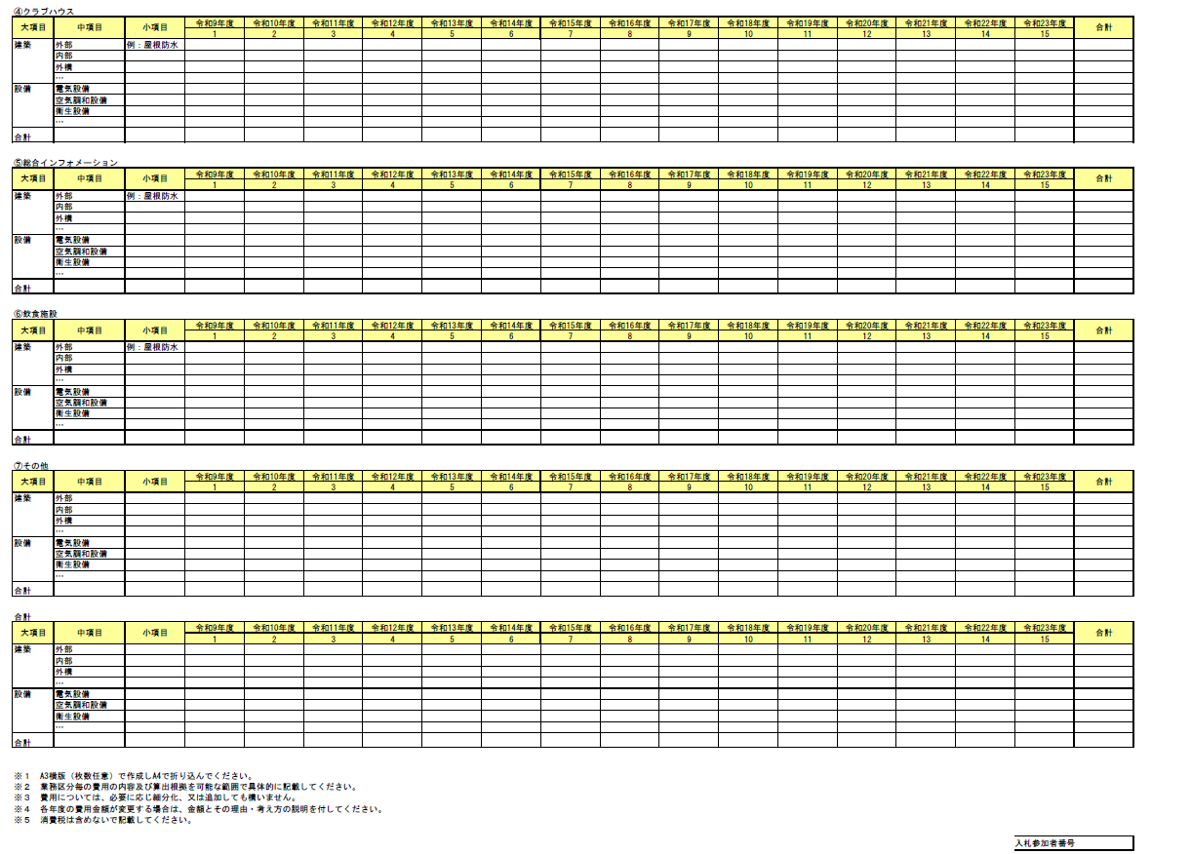

様式集通し番号　48/59

# （様式7-4-1）4．運営業務に関する事項（1）実施方針と実施体制

|  |
| --- |
| 4．運営業務に関する事項（1）実施方針と実施体制 |
| 記載要領（提案書作成にあたり、本記載要領は消去してください。）  ※1　「要求水準書」の内容及び「落札者決定基準」別紙に示す以下の重視する点を踏まえて、 本公園のコンセプトを踏まえた運営業務に関する実施方針及びこれを実現する体制など実施方針と実施体制について記載してください。  　　（記載例：課題やリスクの例示と対応、有資格者・専門家の活用、ケガ・病気発生への対応、公園の特性を踏まえたマニュアルの考え方など）   |  |  | | --- | --- | | 4．運営業務に関する事項  （1）実施方針と実施体制 | * **事業特性を踏まえた実施方針と実施体制（構成員の役割責任分担）** * **緊急時及び非常時における対応** |   ※2　**A4版縦2枚**以内で記載してください。図面集の中に関連する図面等がある場合は、図面集のうち当該図面の様式番号や見出し等を記載し、関連が分かるようにしてください。 |

|  |  |
| --- | --- |
| 入札参加者番号 |  |

# 

様式集通し番号　49/59

# （様式7-4-2）4．運営業務に関する事項（2）来園者の安全管理

|  |
| --- |
| 4．運営業務に関する事項（2）来園者の安全管理 |
| 記載要領（提案書作成にあたり、本記載要領は消去してください。）  ※1　「要求水準書」の内容及び「落札者決定基準」別紙に示す以下の重視する点を踏まえて、来園者の安全管理に関して、日常の安全安心な利用環境の考え方や災害発生時の対応方策など、来園者の安全管理の考え方について記載してください。  　　（記載例：災害に応じた避難経路、安全安心にご利用いただく配置と見守りの考え方など）   |  |  | | --- | --- | | 4．運営業務に関する事項  （2）来園者の安全管理 | * **安全安心な利用環境と、的確な災害時対応を実現するための方策** * **防犯および防疫への配慮** |   ※2　**A4版縦1枚**以内で記載してください。図面集の中に関連する図面等がある場合は、図面集のうち当該図面の様式番号や見出し等を記載し、関連が分かるようにしてください。 |

|  |  |
| --- | --- |
| 入札参加者番号 |  |

# 

様式集通し番号　50/59

# （様式7-4-3）4．運営業務に関する事項（3）従業員の育成と配置計画

|  |
| --- |
| 4．運営業務に関する事項（3）従業員の育成と配置計画 |
| 記載要領（提案書作成にあたり、本記載要領は消去してください。）  ※1　「要求水準書」の内容及び「落札者決定基準」別紙に示す以下の重視する点を踏まえて、 プレイリーダーの育成や配置計画とともに、他の従業員も含めた育成の考え方などについて、記載してください。  　　（記載例：プレイリーダーの組織体制、指揮命令系統、配置計画（繁忙期、閑散期、時間帯、専任・兼任等）繁忙期の考え方、雇用計画、教育研修方法の考え方など）   |  |  | | --- | --- | | 4．運営業務に関する事項  （3）従業員の育成と配置計画 | * **利用者の満足度を維持向上するためのプレイリーダーの水準及び配置** * **従業員の的確な研修と育成** |   ※2　**A4版縦2枚**以内（※3の表は除く。）で記載してください。  ※3　プレイリーダーの配置人数を次ページの表に記載してください。**A4版縦1枚**で記載してください。（表は適宜作り変えてもかまいません）  プレイリーダーの配置人数   |  |  |  |  |  |  | | --- | --- | --- | --- | --- | --- | | ゾーン | 施設名 | 区分 | 配置の考え方注） | 通常時（人） | 繁忙期（人） | | 乳児・幼児が遊びを通して成長できる施設ゾーン | 乳幼児用屋内・屋外遊戯施設 | チーフ |  |  |  | | レギュラー |  |  |  | | アシスタント |  |  |  | | 子どもが遊びや運動を楽しみ上達する施設ゾーン | 屋内遊戯施設 | チーフ |  |  |  | | レギュラー |  |  |  | | アシスタント |  |  |  | | 屋外遊戯施設 | チーフ |  |  |  | | レギュラー |  |  |  | | アシスタント |  |  |  | | フィールドアスレチック | チーフ |  |  |  | | レギュラー |  |  |  | | アシスタント |  |  |  | | 子どもが目標に向かって取り組むスポーツ施設ゾーン | 天然芝広場 | チーフ |  |  |  | | レギュラー |  |  |  | | アシスタント |  |  |  | | 屋根付き人工芝広場 | レギュラー |  |  |  |   注）配置の考え方は、要求水準書の規定を満たしたうえで、利用者の快適性や安全性等につながる独自の提案を記載してください。 |

|  |  |
| --- | --- |
| 入札参加者番号 |  |

# 

様式集通し番号　51/59

# （様式7-4-4）4．運営業務に関する事項（4）広報宣伝企画

|  |
| --- |
| 4．運営業務に関する事項（4）広報宣伝企画 |
| 記載要領（提案書作成にあたり、本記載要領は消去してください。）  ※1　「要求水準書」の内容及び「落札者決定基準」別紙に示す以下の重視する点を踏まえて、 広報・宣伝計画（ターゲット、媒体等）広報宣伝企画の考え方について記載してください。   |  |  | | --- | --- | | 4．運営業務に関する事項  （4）広報宣伝企画 | * **来園者確保のための効果的な広報、宣伝戦略** |   ※2　**A4版縦1枚**以内で記載してください。図面集の中に関連する図面等がある場合は、図面集のうち当該図面の様式番号や見出し等を記載し、関連が分かるようにしてください。 |

|  |  |
| --- | --- |
| 入札参加者番号 |  |

# 

様式集通し番号　52/59

# （様式7-4-5）4．運営業務に関する事項（5）開業準備

|  |
| --- |
| 4．運営業務に関する事項（5）開業準備 |
| 記載要領（提案書作成にあたり、本記載要領は消去してください。）  ※1　「要求水準書」の内容及び「落札者決定基準」別紙に示す以下の重視する点を踏まえて、 開業準備に関する対応方針について記載してください。 （記載例：広報手法、関係機関との連携の考え方など）   |  |  | | --- | --- | | 4．運営業務に関する事項  （5）開業準備 | * **見学会や体験会の開催など、円滑かつ確実な運営開始に向けた方策** |   ※2　**A4版縦1枚**以内で記載してください。図面集の中に関連する図面等がある場合は、図面集のうち当該図面の様式番号や見出し等を記載し、関連が分かるようにしてください。 |

|  |  |
| --- | --- |
| 入札参加者番号 |  |

# 

様式集通し番号　53/59

# （様式7-4-6①）4.運営業務に関する事項　(6) 利用料金提案

※該当するExcel様式に記載すること。

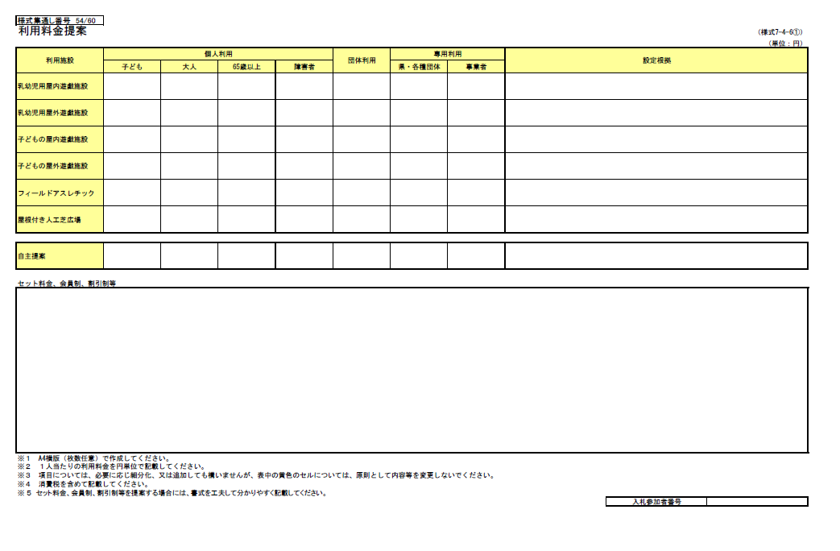

様式集通し番号　54/59

# （様式7-4-6②）4.運営業務に関する事項　(7) 想定利用人数及び金額

※該当するExcel様式に記載すること。

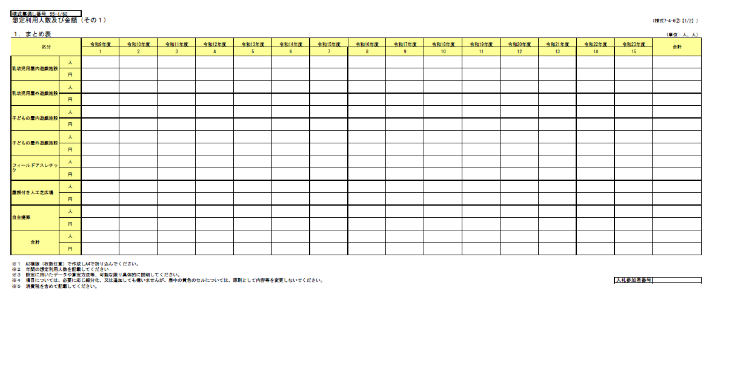

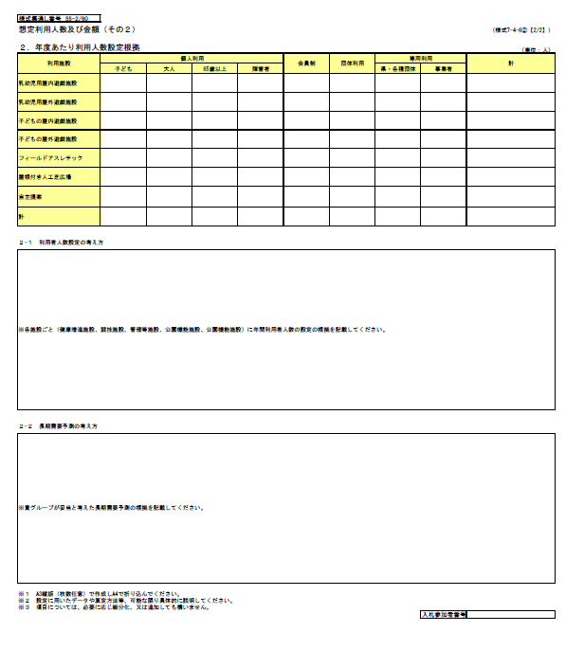

様式集通し番号　55/59

# （様式7-4-7）4.運営業務に関する事項　(8) 運営業務見積書

※該当するExcel様式に記載すること。

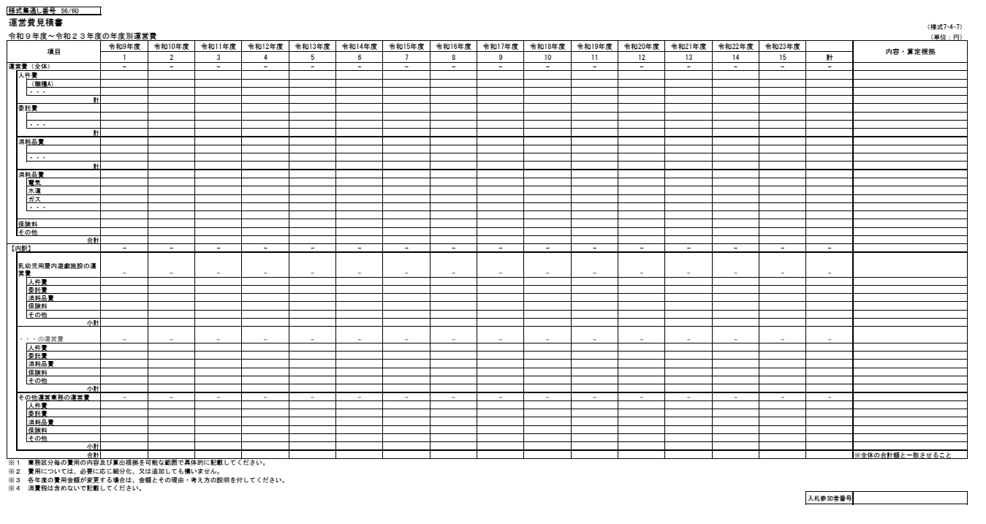

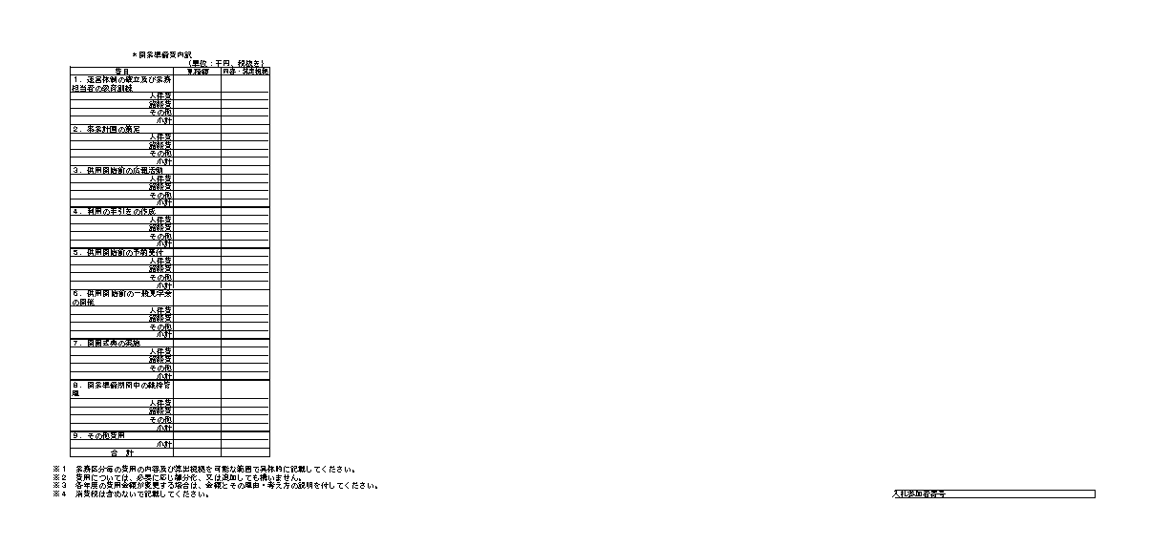

様式集通し番号　56/59

# （様式7-5-1）5.その他（1）自主事業

|  |
| --- |
| 5.その他（1）自主事業 |
| 記載要領（提案書作成にあたり、本記載要領は消去してください。）  ※1　「要求水準書」の内容及び「落札者決定基準」別紙に示す以下の重視する点を踏まえて、 公園のコンセプトを踏まえた新たなサービスや、独自の利用促進策など自主事業の実施方針について記載してください。   |  |  | | --- | --- | | 5.その他  （1）自主事業 | * **本公園の一層の利用促進や利用者の拡大に繋がる独自の機能・サービス** |   ※2　**A4版縦1枚**以内で記載してください。図面集の中に関連する図面等がある場合は、図面集のうち当該図面の様式番号や見出し等を記載し、関連が分かるようにしてください。 |

|  |  |
| --- | --- |
| 入札参加者番号 |  |

様式集通し番号　57/59

# （様式7-5-2）5.その他　(2) 自主事業積算見積書

※該当するExcel様式に記載すること。

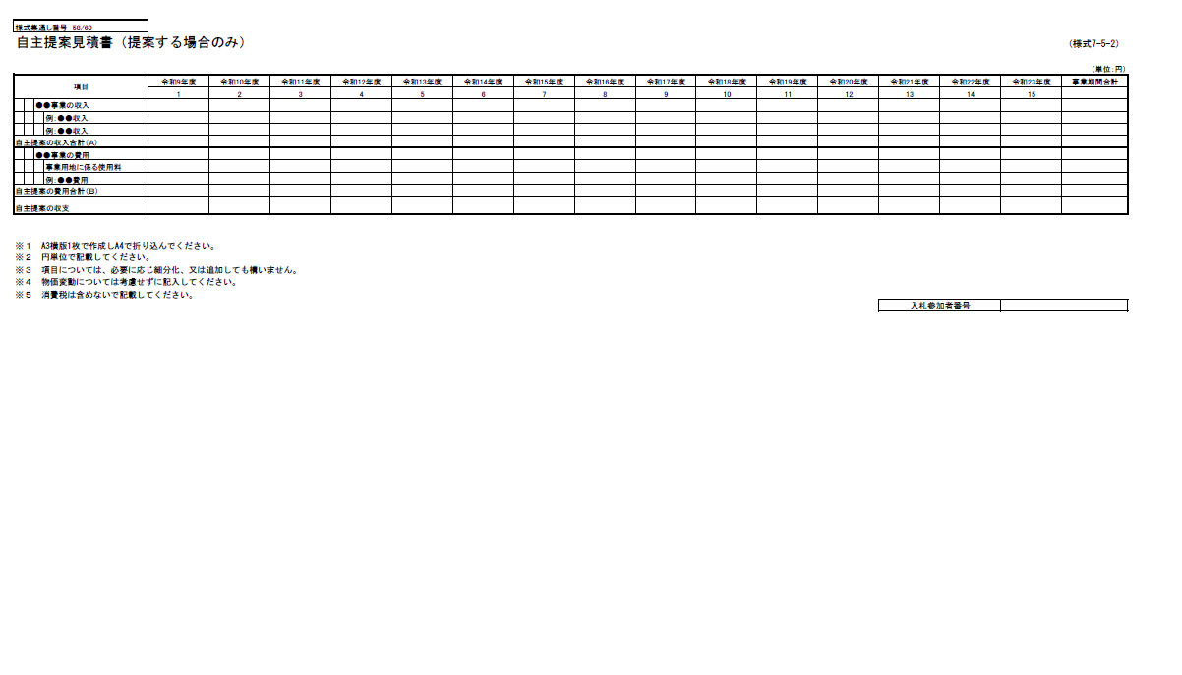

様式集通し番号　58/59

# （様式9-1）図面集　1）公園全体　(1)建物等施設概要表（面積、定員等）

※該当するExcel様式に記載すること。

イメージ図では3ページ目以降省略

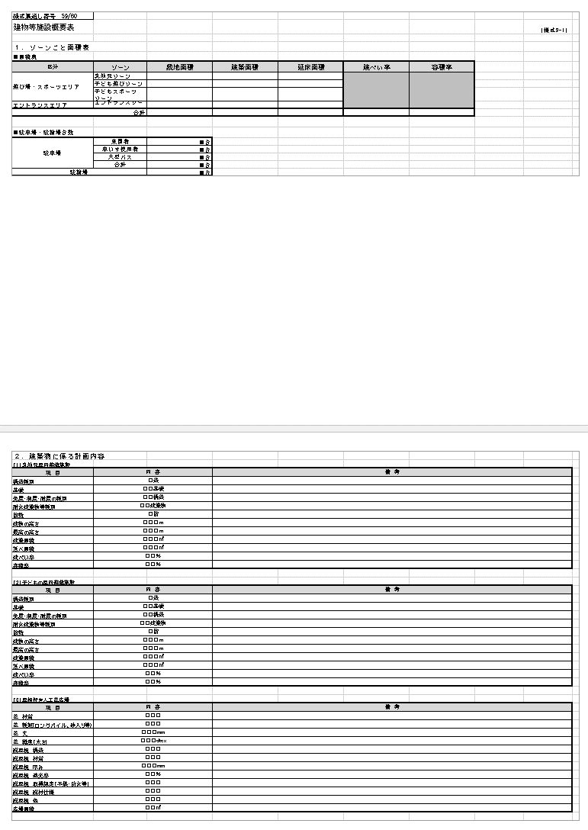

様式集通し番号　59/59

# （様式9-8）図面集　1）公園全体　(6)備品リスト

※該当するExcel様式に記載すること。

